TEORI KEPUTUSAN DAN PEMBANGUNAN PERTANIAN BERKELANJUTAN

Zainol Arifin, SP., MP Dr. Rita Alfin, SE., M.AB.

CV. IRDH

TEORI KEPUTUSAN DAN PEMBANGUNAN PERTANIAN BERKELANJUTAN

Oleh : Zainol Arifin, SP.,MP
Dr. Rita Alfin, SE.,M.AB. Perancang sampul : Meva Ainawati
Penata Letak : Agung Wibowo
Penyunting : Vega Raksa C.C.
Pracetak dan Produksi : Muhammad Taufiq Hidayat S.Si

Hak Cipta © 2020, pada penulis Hak publikasi pada CV IRDH
Dilarang memperbanyak, memperbanyak sebagian atau seluruh isi dari buku ini dalam bentuk apapun, tanpa izin tertulis dari penerbit.

Cetakan Pertama Juni 2020 Penerbit CV IRDH
Anggota IKAPI No. 159-JTE-2017
Office: Jl. Sokajaya No. 59, Purwokerto
New Villa Bukit Sengkaling C9 No. 1 Malang HP 081 357 217 319 WA 089 621 424 412
www.irdhcenter.com
Email: buku.irdh@gmail.com

ISBN: 978-623-7718-19-2
i-vii + 120 hlm, 25 cm x 17.6 cm

KATA PENGANTAR

Alhamdulillah kami panjatkan puji syukur kehadirat Allah SWT, atas rahmat dan karunia-Nya, sehingga penulis dapat menyusun buku referensi ini dengan baik dengan judul “Teori Keputusan dan Pembangunan Pertanian Berkelanjutan”.
Pengguna buku ajar ini diharapkan dapat membantu memberikan referensi tambahan bagi mahasiswa Fakultas Pertanian dan Fakultas Ekonomi dalam Matakuliah wajib maupun yang berminat mengembangkan usaha dan bisnis yang menggeluti bidang proyek dan Perencanaan pembangunan ataupun para pengusaha dibidang pertanian yang berkecipung di bidang Agrobisnis maupun Agroekonomi.
Penulis menyadari bahwa buku yang dmuat dalam penyajian masih kurang sempurna. Sehingga penulis pada edisi kedua nanti akan lebih sempurna baik dalam penggunaan tatabahasa maupun jurnal ilmiah dan internasional yang nantinya akan bermanfaat untuk para pembaca dan penulis.
Oleh karena itu penulis mengharapkan ada saran dan masukan yang konstruktif dan komprehenshif demi kesempurnaan buku ini. Akhirnya penulis berharap semua buku ini bermanfaat bagi pemerhati tindakan dan Keserbacakupan bidang khususnya dan bagi masyarakat Indonesia pada umumnya.

Malang, Mei 2020

DAFTAR ISI
KATA PENGANTAR i
DAFTAR GAMBAR vi
DAFTAR TABEL vii
BAB I PEMBANGUNAN PERTANIAN 1
  - Pendahuluan 1
  - Teknologi yang selalu berubah 2
  - Sumber Teknologi Baru 2
  - Tersedianya Saprodi dan Alsintan secara lokal 3
  - Insentif Produksi bagi Petani 3
  - Transportasi 4
  - Syarat Pelancar Pembangunan Pertanian 5
    - Pendidikan Untuk Pembangunan 5
    - Kredit Produksi Pertanian 7
    - Kegiatan Kelompok Tani 8
    - Perbaikan dan Perluasan Areal Pertanian 8
  - Perencanaan Pembangunan Pertanian Nasional 8
  - Kelembagaan Pembangunan Pertanian 9
BAB II SISTEM PEREKONOMIAN INDONESIA 11
  - Sistem Perekonomian Pada Umumnya 11
  - Perkembangan Sistem Politik dan Pemikiran Ekonomi 12
  - Pembagian Sistem Ekonomi 12
  - Sistem Ekonomi Pasar 12
BAB III PEMERATAAN, PERTUMBUHAN DAN KONSENTRASI 15
  - Ekonomi Dalam Proses Industrialisasi 15
  - Efisiensi Ekonomi 16
  - Teori Usahatani 17
  - Teori Produksi 18

  - Teori Produktivitas 23
  - Teori Biaya Produksi 24
  - Teori Efisiensi Biaya 27
  - Teori Keuntungan 28
BAB IV TEKNIK DAN ANALISIS USAHA TANI 31
  - Analisa R/C Rasio 31
  - Analisa Pendapatan ( π ) 32
    - Pupuk 34
    - Pestisida 35
    - Tenaga Kerja 35
4.4.1 Analisa R/C Ratio 37
BAB V NILAI USAHA EKONOMI 43
  - Nilai Ekonomi Usaha Dalam Perekonomian 43
  - Balanced Sheet dan Analisanya 44
  - Pengertian Ilmu Ekonomi 44
    - Tipe Keputusan 45
    - Perbandingan Tipe Keputusan 46
    - Model Pengambilan Keputusan 47
    - Pengambilan Keputusan Merupakan Jantung Organisasi 47
    - Prakiraan Peristiwa & Peluang Kenyataan Peristiwa 48
    - Faktor-Faktor Penentu Pengambilan Keputusan 49
    - Model Pengambilan Keputusan 49
    - Pengambilan Keputusan Dalam Kondisi Ber-Risiko 50
    - Pengambilan Keputusan Dalam Kondisi Tidak Pasti Merupakan Pengambilan Keputusan Yang Terjadi Hal-Hal 51
    - Pengambilan Keputusan Dalam Kondisi Konflik 52
    - Pengambilan Keputusan Dalam Kondisi Pasti 53
    - Teknik Penyelesaian Pengambilan Keputusan Dalam Kondisi Berisiko-1 54

    - Teknik Penyelesaian Pengambilan Keputusan Dalam Kondisi Berisiko-2 55
    - Teknik Penyelesaian Pengambilan Keputusan Dalam Kondisi Berisiko-3 55
    - Teknik Pengambilan Keputusan Dalam Kondisi Berisiko-3 56
    - Teknik Pengambilan Keputusan Dalam Kondisi Berisiko-3 57
    - Teknik Pengambilan Keputusan Dalam Kondisi Tidak Pasti-3 59
    - Skema Pembagian Sektor Masukan, Produksi Dan Pasca Produksi Pertanian 60
    - Manajemen Adalah Seni Untuk Keberhasilan Mencapai Hasil Yang Diinginkan Secara Gemilang Dengan Sumber-Sumber Yang Tersedia Bagi Organisasi 61
    - Struktur Organisasi 61
    - Pengelolaan Sumber Daya Manusia (Macam – Macam Organisasi) -1
62
    - Pengelolaan Sumber Daya Manusia (Macam-Macam Organisasi) -2
62

    - Pengelolaan Sumber Daya Manusia 63
    - Kriteria Etika Dalam Pengambilan Keputusan 66
    - Tahapan Tujuan/Pengambilan Keputusan 67
    - Tanggung-Jawab Pengambil Keputusan 68
    - Faktor-Faktor Penyebab Perilaku Pengabaian-1 70
    - Faktor-Faktor Penyebab Perilaku Pengabaian–2 71
    - Faktor-Faktor Penyebab Perilaku Pengabaian – 3 71
    - Faktor-Faktor Penyebab Perilaku Pengabaian – 4 72
BAB VI KONSEP PENGAMBILAN KEPUTUSAN UNTUK SISTEM
INFORMASI 74
  - Kerangka Kerja dan Konsep untuk Pengambilan Keputusan 75
    - Sistem Pengambilan Keputusan 75
    - Sistem Keputusan Tertutup 76
    - Sistem Keputusan Terbuka 76
  - Pengetahuan Tentang Hasil 77
    - Tiga jenis pengetahuan yang berhubungan dengan hasil 77
  - Tanggapan Keputusan 77
    - Keputusan terprogram 77
    - Keputusan tidak terprogram 77
  - Uraian tentang Pengambilan Keputusan 78
  - Kriteria untuk Pengambilan Keputusan 78
  - Model Keperilakuan pada Pengambilan Keputusan Keorganisasian 79
  - Pemecahan Semu pada Konflik 80
  - Penghindaran Ketidakpastian 81
  - Pencarian Problemistik 81
  - Pemahaman Keorganisasian 82
  - Penerapan Model keperilakuan Pengambilan Keputusan pada SIM 82
  - Pengaruh Gaya Kognitif atas Pengambilan Keputusan oleh Individu 83
  - Metode Memutuskan untuk Memilih Alternatif 83
6.15 Matriks Hasil dalam Teori Keputusan Statis 84
BAB VII Konsep Nilai Waktu dari Uang (Time Value of Money) Kasus dalam keuangan Koperasi 86
BAB VIII ANALISIS INVESTMENT 96
8.1 Leverage dan Pinjaman 96
Daftar Pustaka 114
INDEKS 117
TENTANG PENULIS 119

DAFTAR GAMBAR

Gambar 3.1 Hubungan Antara Produk Fisik Total,Marjinal, dan Rata-rata... 21 Gambar 3.2 grafik TC, TFC dan TVC (Boediono,1982) 25
Gambar 3.3 Kurva biaya rata-rata (Boediono,1982) 27
Gambar 3.4 Kurva keuntungan (Boediono, 1982) 30

DAFTAR TABEL
Tabel 4.1 Contoh Analisa Produksi Usahatani Kedelai Varietas Willis Per Ha Musim Tanam di Desa Klompang Barat 33
Tabel 4.2 Biaya Total Usahatani Kedelai per Ha di Desa Klompang Barat 36
Tabel 4.3 Penerimaan Usahatani Kedelai per Ha per Musim tanam di Desa Klompang Barat 36
Tabel 4.4 R/C Ratio Per Musim Tanam di Desa Klompang Barat 37

BAB I PEMBANGUNAN PERTANIAN
  - Pendahuluan
Agar petani memperoleh harga yang layak bagi hasil-hasil pertaniannya diperlukan system pemasaran yang efisien meliputi transportasi, penyimpanan, pengolahan, pendanaan dan pengelolaan system pemasaran yang efisien akan mengurangi margin pemasaran dan biaya pemasaran ditambah keuntungan pelaku pemasaran. Pengurangan margin pemasaran akan menurunkan harga hasil pertanian ditingkat konsumen dan meningkatkan harga hasil pertanian di tingkat petani. Penurunan harga ditingkat konsumen akan meningkatkan kesejahteraan konsumen dan sebaliknya peningkatan harga di tingkat petani akan meningkatkan kesejahteraan petani.
Kepercayaan petani terhadap system pemasaran menentukan keputusan petani dalam memilih komoditas yang akan diusahakan. Faktor yang mempengaruhi kepercayaan petani terhadap system pemasaran;
    - Pelayanan oleh pihak pihak pemasar
    - Kinerja system pemasaran pada waktu yang lalu
    - Fluktuasi dan prediktabilitas harga berbagai hasil pertanian
    - Tersedianya fasilitas pengolahan

Kepercayaan terhadap system pemasaran oleh semua pihak yang terlbat merupakan dasar yangterlibat merupakan dasar yang harus dibangun untuk menuju ke pertanian modern.

Pemasaran mempunyai peranan :
- Membantu menjembatani kesenjangan antara kebutuhan produsen dan konsumen
- Membantu pengertian produsen yang lebih baik terhadap kebutuhan konsumen sehingga produsen dapat melakukan pekerjaan yang lebih baik untuk memenuhinya
- Membantu produsen untuk memutuskan apa yang harus diproduksi dan kapan memperoduksi.

  - Teknologi yang selalu berubah
Dengan teknologi yang sama produksi pertanian tidak dapat ditingkatkan secara terus menerus karena adanya faktor pembatas. Oleh karena itu harus selalu dicari teknologi baru atau varietas baru yang responsive terhadap pemupukan, budidaya tanaman, dan lain-lain. Teknologi baru akan diterima petani bila teknologi tersebut dapat menaikkan produksi atau menurunkan biaya dalam jumlah yang cukup besar.
  - Sumber Teknologi Baru
Teknologi baru dapat berasal dari berbagai sumber yaitu praktek petani, perusahaan swasta, dan lembaga penelitian
    - Praktek petani. Petani dapat menghasilkan teknologi baru baik dari hasil rekayasa maupun hasil adaptasi lingkungan yang spesisik lokal. Jagung hibrida, Kedelai Idamami, Ubikayu dll
    - Daerah lain/Negara lain. Daerah tertentu maupun Negara tertentu menghasilkan bibit dalam jumlah besar sehingga melebihi kebutuhan daerah/Negara sendiri sehingga perlu di eksport.

    - Hasil percobaan dan research perguruan tinggi baik pemerintah maupun lembaga internasional mempunyai balai penelitian dan percobaan. Benih padi IR 64 dan lainnya dihasilkan oleh IRRI (International Rice Research Institute).
  - Tersedianya Saprodi dan Alsintan secara lokal
Sarana produksi pertanian pupuk atau pestisida dan alat mesin pertanian berupa traktor, alat pemanen, alat perontok, sprayer, dihasilkan oleh pabrik berskala besar.
Petani akan membeli dan menggunakan sarana produksi dan alat mesin pertanian bila memenuhi syarat-syarat sebagai berikut :
- Pertama, secara teknis efektif, misalnya produktivitasnya lebih tinggi, masaknya lebih serempak, rasanya lebih enak.
- Kedua, kualitasnya terjamin misalnya kebenaran komposisi bahan
- Ketiga, harganya rasional, dalam arti input dan output rasio menguntungkan petani
- Keempat, tersedia di lokasi pada waktu dibutuhkan
- Kelima, dijual dalam ukuran yang sesuai dengan kebutuhan petani.

  - Insentif Produksi bagi Petani
Akses terhadap pasar hasil pertanian, cara-cara usahatani yang lebih baik, dan ketersediaan input pertanian merupakan peluang yang dapat dimanfaatkan oleh petani untuk meningkatkan produksinya. Peluang ni akan dimanfaatkan oleh petani bergantung pada:
- Harga input dan harga output
- Bagian hasil yang diterima petani

- Ketersediaan barang dan jasa yang dibutuhkan rumah tangga tani

Ketersediaan petani meningkatkan produksi untuk pasar tergantung pada harga dan kondisi pasar.
Pertama, bila harga hasil pertanian yang diterima petani cukup menarik sehingga usahatani memberikan pendapatan dan keuntungan yang cukup bagi petani
Kedua, dalam berproduksi petani lebih memilih komoditas yang harganya paling tinggi dengan catatan pilihan ini tidak mengganggu pasokan pangan untuk rumah tangga atau dengan kata lain memilih komoditas yang paling menguntungkan.
Ketiga, petani akan menggunakan cara-cara usahatani baru bila input yang dibutuhkan tersedia secara lokal dan petani mengetahui cara penggunaan input.
Keempat, memperbaiki efisiensi pemasaran dapat meningkatkan harga yang diterima petani.
  - Transportasi
Transportasi sangat penting bagi daerah pertanian, biaya transportasi yang murah diperlukan agar.
- Harga yang diterima petani dari hasil penjualan produknya relative tinggi
- Harga yang harus dibayar petani ata pembelian input relative rendah.
Besarnya biaya transpirtasi tergantung pada :
    - Berat atau volume barang yang diangkut, makin berat dan besar volumenya makin mahal biaya transportasinya

    - Jarak dari asal ke tujan, main jauh jaraknya akan semakin mahal biaya transportasinya.
    - Jumlah setiap kali mengangkut, pengangkutan yang dilakukan berkali-kali lebih mahal daripada bila dapat diangkut sekaligus dalam frekwensi yang lebih sedikit.
    - Macam alat angkut.
Berbagai kasus menunjukkan bahwa biaya transportasi yang murah dan memadai menentukan keberhasilan pembangunan pertanian.
  - Syarat Pelancar Pembangunan Pertanian
Selain syarat-syarat untuk pembangunan pertanian, ada syarat- syarat pelancar pembangunan pertanian. Syarat pelancar ini sifatnya mempercepat lajunya pembangunan pertanian, bila semua syarat pelancar dipenuhi maka pembangunan pertanian akan berjalan dengan laju pembangunan pertanian yang tinggi. Syarat-syarat pelancar pembangunan pertanian tersebut adalah sebagai berikut.
    - Pendidikan Untuk Pembangunan

Pendidikan bertujuan untuk meningkatkan pengetahuan kemampuan dan ketrampilan melalui belajar dari pengalaman masyarakat pada masa yang lalu dan dari masyarakat lainnya. Pendidikan ada bermacam-macam terdiri dari :
      - Pendidikan dasar dan lanjutan yang dinamakan 9 tahun
      - Pendidikan pembangunan petani
      - Sekolah lapang
      - Pelatihan untuk teknisi pertanian
      - Pendidikan pertanian bagi masyarakat perkotaan

Prinsip-prinsip penyelenggaraan pendidikan bagi petani
        - Pendidikan dislenggarakan di tempat petani
        - Petani adala orang dewasa
        - Sesuai dengan waktu yang tersedia pada petani
        - Berkaitan dengan cara-cara baru dalam usahatani
        - Harus segera diikuti dengan kesempatan untuk mencoba
        - Sesuatu secara teknis dapat dilakukan oleh petani dan menguntungkan bagi petani;
        - Petani didorong untuk mencoba

Pendidikan yang diselenggarakan dengan prinsi-prinsip tersebut dikenal sebagai pendidikan penyuluhan;
Unsur-unsur profesionalisem teknisi penyuluhan
- Spesialis dalam pengetahuan dan ketrampilan teknis;
- Memahami pertanian
- Memahami sifat dan pentingnya pembangunan pertanian;
- Memahami petani dan organisasi atau komunitasnya;
- Memahami bahwa petani umumnya adalah rasional;
- Menghargai dan memahami spesialisasi di bidang lain;
- Memahami pentingnya hubungan individu dalam suatu organisasi;
- Kontinyuitas belajar dan mencoba

Pendidikan pertanian bagi orang atau urban farming diperlukan karena banyak di antara orang kota yang menjadi petani unggul sehingga dapat mempengaruhi proses pembangunan pertanian.

    - Kredit Produksi Pertanian

Umumnya petani tidak memisahkan secara tegas dana yang diperlukan untuk memenuhi kebutuhan konsumsi dan produksi. Perilaku petani ini menimbulkan kekhawatiran bahwa kredit produksi tidak digunakan secara benar, kenaikan produksi dan pendapatan tidak tercapai dan selanjutnya petani tidak mampu mengembalikan kredit. Macam-macam kredit untuk petani
      - Kredit dikembalikan dalam bentuk hasil panen
      - Kredit dengan pengawasan
      - Kredit bank
      - Kredit koperasi
      - Kredit perorangan

Beberapa pertimbangan petani dalam mengambil kredit;
        - Kenaikan hasil pertanian yang akan diperoleh
        - Harga yang akan diterima pada waktu panen
        - Biaya kredit berupa bunga dan biaya pengurusan
        - Dinda bila pengembalian tertunda
        - Kemudaha dalam memperoleh kredit
        - Kredit diperoleh pada saat dibutuhkan

Beberapa masalah yang dihadapi pemberi kredit
          - Biaya administrasi kredit biasanya tinggi;
          - Periode pengembalian kredit bervariasi tergantung pada macam usahatani yang dibiayai dengan dana kredit.

    - Kegiatan Kelompok Tani

Beberapa kegiatan usahatani harus dikerjakan secara serempak atau diatur oleh petani secara bersama-sama. Untuk itu diperlukan adanya organisasi petani yang mengelola kegiatan bersama. Adanya organisasi semacam ini dikenal sebagai kelompok tani. Berbagai kegiatan yang dilaksanakan secara berkelompok.
      - Pembangunan, pemeliharaan dan pengoperasian prasarana pertanian
      - Pengendalian hama dan penyakit termasuk OPT
      - Kegiatan koperasi pertanian
      - Pengaturan-pengaturan di kalangan petani
      - Kegiatan politik petani

    - Perbaikan dan Perluasan Areal Pertanian

      - Perbaikan kualitas lahan konservasi darianase dan irigasi
      - Perluasan areal pertanian merubah rawa hutan menjadi lahan pertanian
  - Perencanaan Pembangunan Pertanian Nasional
Perencanaan pembangunan pertanian nasional meliputi Perencanaan kebijakan dan program pemerintah. Kebijakan pemerintah berkaitan dengan pemilikan dan penguasaan lahan, pajak, nilai tukar, tariff, harga-harga domestic, investasi public sedangkan program pemerintah berkaitan dengan pendidikan, penelitian, kredit, peraturan perdagangan, pengembangan lahan, fasilitas transportasi dan lain-lain.

  - Kelembagaan Pembangunan Pertanian
Lembaga adalah organisasi atau kaidah-kaidah baik formal maupun informal, yang mengatur perilaku dan tindakan anggota masyarakat tertentu baik dalam kegiatan-kegiatan rutin sehari-hari maupun dalam usahanya untuk mencapai tujuan tertentu. Ada lembaga asli yang berasal dari adat kebiasaan turun temurun. Contoh Pemilikan tanah, jual beli, sewa, penyakapan/bagi hasil, gotongroyong, kelompok tani, koperasi, arisan dll. Lembaga ini mempunyai peranan dan ditaati, kalau ada anggota masyarakat yang menyimpang dari kelembagaan ini, mereka akan disorot atau mendapatkan saksi sosial.

DAFTAR PUSTAKA
Anoniem, 2013. Data Terkini. http://www.deptan.go.id/tampil php?page=indikator_pemb.
Darwanto, DH. 2011. Kedaulatan Pangan Sebagai Landasan Kedaulatan Bangsa, dalam: Yuwono, T. (editor). Pembangunan Pertanian; Membangun Kedaulatan Pangan. Gadjah Mada University Press.

Fariyanti, A., Arifin, Johroh, S. dan B. Krisnamurthi. (editor). 2012. Pangan Rakyat: Soal Hidup atau Mati. 60 tahun kemudian. Departemen Agribisnis FEM IPB dan PERHEPI

Fatah, L. 2007. Dinamika Pembangunan Pertanian dan Pedesaan.
Pustaka Buana. Banjarmasin.
Hadisapoetr0, S. 1975. Pembangunan Pertanian. Departemen Ekonomi Pertanian, Fakultas Pertanian UGM.

Masyhuri. 2011, Manajemen Pemasaran Pertanian, dalam: Yuwono, T.
)editor) Pembangunan Pertanian: Membangun Kedaulatan Pangan. Gadjah Mada University Press.

Masyhuri. 2009. Pengantar Ekonomi Pertanian. Jurusan Sosial Ekonomi Pertanian UGM.
Mosher, A.T. 1978. Menggerakkan dan Membangun Pertanian.
Yasaguna

Mubyarto, 1979. Pengantar Ekonomi Pertanian. LP3ES. Jakarta.

Penson Jr, Jhon B., Oral Capps, Jr, and C. Parr Rosson III. 1999. Introduction to Agricultural Economic, second edition, Prentice Hall. New Jersey.

Widodo, Sri. 2011. Konsep, Teori dan Paradigma Pembangunan Pertanian, dalam: Yuwono, T. (editor). S. Pembangunan Pertanian: Membanguna Kedaulatan Pangan. Gadjah Mada University Press.

Yuwono, T.S. Widodo, DH. Darwanto, masyhuri, D. Indradewa, S. Somowiyarjo, dalam SS Hariadi, 2011. Pembangunan Pertanian: Membangunn Kedaulatan Pangan. Gadjah Mada University Press.

BAB II
SISTEM PEREKONOMIAN INDONESIA

  - Sistem Perekonomian Pada Umumnya
Tujuan system perekonomian merupakan usaha untuk mengatur pertukaran barang dan jasa yang bertujuan meningkatkan kesejahteraan rakyat. Adanya asuransi untuk meningkatkan kesejahteraan rakyat itu merupakan salah satu tujuan dari politik nasional maka dengan demikian system perekonomian pada dasarnya mekonomi dan politik. merupakan bagian dari system politik Indonesia. Dalam bahasa system disebut sebagai subsistem dari system politik nasional.
Dalam sejarah perkembangannya Nampak jelas eratnya hubungan antara ekonomi dan politik. Ilmu politik dan ilmu ekonomi merupakan suatu bidang ilmu tersendiri yang dikenal sebagai ekonomi politik (political economy). Dalam perkembangannya ilmu ekonomi kemudian menjadi salah satu cabang ilmu sosial yang memiliki teori, lingkup dan metode yang relative ketat dan terinci. Pemikiran dasarnya ialah pada “kelangkaan” (scarcity) yang konsekwensinya adalah bahwa lmu ekonomi berorientasi terhadap kebijakan yang rasional, khususnya dalam penentuan hubungan antara tujuan dan cara mencapai tujuan yang ditetapkan. Pada giliran berikutnya pengaruh ekonomi dan politik adalah ternyata timbale balik. Kebijakan politik sering didasarkan pada masalah ekonomi, dan kebijakan ekonomi seringkali didasarkan pada masalah politik.

  - Perkembangan Sistem Politik dan Pemikiran Ekonomi
Sistem demokrasi sebenarnya telah muncul sejak abad ke6 SM dan terdapat di Negara kota (city state) yunani kuno dalam bentuk demokrasi langsung. Dalam system ini hak untuk membuat keputusan- keputusan politik dijalankan langsung oleh seluruh warga Negara yang bertindak berdasarkan prosedur mayoritas.Ide demokrasi ini di eropa Barat menghilang dan perkembangan selanjutnya sangat dipengaruhi oleh struktur sosial yang feudal yang kehidupan politiknya ditandai oleh para bangsawan satu sama lain.
Pada tahun 1215 piagam besar (magna carta) ditandatangani piagam tersebut merupakan semacam kontrak antara beberapa bangsawan dan raja jhon dari Inggris. Dalam piagam tersebut untuk pertama kalinya seorang raja yang berkuasa meningkatkan diri untuk mengaku dan menjamin beberapa hak dan kepentingan. Dan bawahannya sebagai imbalan untuk penyerahan bagi keperluan perang dan sebagainya.
  - Pembagian Sistem Ekonomi
Dari sejarah perkembangannya dikenal dua system ekonomi yang sangat berlawanan. Yaitu system ekonomi pasar dan system ekonomi Perencanaan. Tapi dalam proses perkembangannya muncul system ekonomi campuran yang intinya ingin mengatasi kelemahan dua system yang ada.
  - Sistem Ekonomi Pasar
Asas pokok system ekonomi pasar adalah bekerjanya tangan- tangan yang tidak terlihat (the invisible hand) yang digerakkan oleh cinta diri yang dikemukakan Adam Smith. Asas ini dibangun berdasarkan paham kebebasan. Buku Adam Smith yang berjudul The teory of moral

sentiments. Merupakan kerangka moral terhadap pemikiran ekonominya system ekonomi pasar yang dicetuskan olehnya berintikan.
    - Tangan yang tak terlihat, akan menggerakkan kegiatan ekonomi dengan adanya keinginan sesorang/sekelompok orang yang memberikan sebuah barang atau jasa untuk mendapatkan barang lainnya (pertukaran)
    - Harga dalam pasar dapat berubah terutama karena faktor modal, akan tetapi harga pasar dalam jangka panjang akan mencapai keseimbangan
    - Dalam system bebas seperti itu, pemerintah suatu Negara mempunyai tiga tugas yang sangat penting:
      - Berkewajiban melindungi Negara dari kekerasan dan serangan Negara bebas lainnya.
      - Melindungi setiap anggota masyarakat sejauh mungkin dari ketidakadilan atau penindasan oleh anggota masyarakat lainnya atau mendirikan badan hukum yang dapat diandalkan.
      - Mendirikan dan memelihara beberapa institusi atau sarana untuk umum yang tidak dapat dibuat oleh perorangan karena keuntungan yang didapat darinya terlalu kecil sehingga tidak dapat menutupi biayanya. Pandangan adam smith itu kemudian direvisi, dikembangkan oleh pemikir-pemikir ekonomi lainnya. Konsep The invisible handnya dibantah oleh john Maynard Keynes melalui bukunya yang terbit tahun 1936 yang berjudul The General Theory of Employment, Interest, and Money. Keynes berpendapat Negara

merupakan sebuah kekuatan yang terdiri diluar system tersebut, harus ikut campur tangan dalam kegiatan ekonomi agar pekerjaan selalu tersedia bagi semua warganya.

BAB III
PEMERATAAN, PERTUMBUHAN DAN KONSENTRASI

  - Ekonomi Dalam Proses Industrialisasi
Sejarah pembangunan ekonomi menunjukkan bukti bahwa dengan berlangsungnya proses industrialisasi, pendapatan per kapita meningkat, dan struktur ekonomi semakin kokoh. Pendapatan yang meningkat menyebabkan komposisi permintaan berubah, sehingga secara relative permintaan terhadap pangan dan sandang menurun. Pada sisi penawaran terjadi peningkatan persediaan modal, pendidikan, ketrampilan, dan tingkat kesehatan. Proses tersebraut menurunkan peranan sector-sektor primer, yang diimbangi oleh andil sector-sektor sekunder dan tersier. Hal ini menimbulkan pergeseran konsentrasi kegiatan ekonomi.
Secara konvensional tema-tema perubahan tersebut menjadi harapan pembangunan ekonomi, karena semua anggota masyarakat dianggap pendapatannya meningkat, dan sector lainnya berubah. Berakhirnya pembangunan dunia ketga pada dekade tersebut, menimbulkan pertumbuhan ekonomi cukup memadai. Namun demikian muncul pertanyaan, yang sebenarnya telah dipertanyakan, setidaknya satu setengah dasawarsa sebelumnya. Pada tahun 1955, Simon Kusznets mengajukan pertanyaan dalam sebuah makalahnya apakah kesenjangan pembagian pendapatan meningkat atau menurun dengan terjadinya pertumbuhan ekonomi pada suatu Negara.
Pada dasarnya pertanyaan ini hanyalah mengungkapkan kembali masalah-masalah ekonomi yang bersifat klasik. Masalah tersebut telah ditanyakan oleh Malthus dan Recardo, tetapi temuan-temuan yang

diperoleh masih bersifat controversial. Dengan hasil panitia Pearson dan kawan-kawan, suatu panitia yang dibentuk oleh perserikatan Bangsa- Bangsa, muncul masalah kesenjangan pembagian pendapatan Bank Dunia dan berbagai pakar ilmu terpanggil untuk ikut menjawab masalah tersebut. Kaitannya dengan latar belakang tersebut, terdapat beberapa persoalan. Pertama, kaitannya persoalan pembagian pendapatan dengan pengertian keadilan, dan mengungkapkan kembali berbagai pemikiran yang berkembang dalam teori distribusi. Kedua mencoba untuk menelaah perkembangan pembagian pendapatan pada beberapa Negara. Terutama pada Negara-negara yang sedang berkembang. Ketiga, apa yang telah terjadi di Indonesia,
Pesan Garis-garis Besar Haluan Negara terutama sejak pelita ke- 3 sampai pada rancangan Repelita ke-5 menempatkan butir pemerataan pada urutan pertama dalam trilogy pembangunan Indonesia. Hal ini mengandungmakna, tujuan pemerataan, baik ekonomi maupun sosial budaya dan politik menjadi prioritas itu tidak mengabaikan pengertian keserempakan dengan tujuan-tujuan lainnya. Seperti pertumbuhan kekayaan bangsa dan stabilitas ekonomi Nasional.
  - Efisiensi Ekonomi
Persoalan pokok yang sering diperdebatkan dalam pembangunan ekonomi adalah pemerataan dan pertumbuhan kemakmuran. Dalam bahansa ilmu ekonomi pengertian ini berimpit dengan pemerataan (equality) dan pertumbuhan pendapatan. Variabel pendapatan tidak saja dapat mewakili variable ekonomi lainnya, tetapi juga membawa perkembangan variable-variabel sosial seperti pendidikan, kesehatan, harapan hidup dan mobiltas penduduk. Persolan tersebut dapat terlihat

dan dua sisi. Pertama aspek saling mengadakan (trade off) dan yang kedua aspek keserempakan.
  - Teori Usahatani
Menurut Soekartawi (2002), usaha tani pada hakekatnya adalah perusahaan, maka seorang petani sebagai produsen sebelum mengelolah usaha taninya akan mempertimbangkan antara biaya dan pendapatan, dengan cara mengalokasikan sumber daya yang ada secara efektif dan efisien , guna memperoleh keuntungan yang tinggi pada waktu tertentu. Salah satu ciri usaha tani adalah adanya ketergantungan kepada keadaan alam atau lingkungannya. Petani secara individu tidak dapat mempengaruhikeadaan lingkungan misalnya terhadap keadaan harga, sebab pada umumnya hasil pertanian berada di dalam pasar persaingan sempurna. Cara yang dapat di tempuh untuk meningkatkan pendapatan petani adalahdengan jalan meningkatkan produksi (Prayitno dan Arsyad, 1987).
Usahatani dikatakan efektif apabilapetani atau perodusen dapat mengalokasikan sumberdaya yang mereka miliki dengan sebaik- baiknya, dan dikatakan efisien bila pemanfaatan sumberdaya tersebut menghasilkan keluaran (output) yang melebihi masukan (input).
Tujuan usahatani adalah menghasilkan produksi yang lebih tinggi, keuntungan atau meminimumkan biaya. Konsep memaksimumkan keuntungan adalah bagaimana mengalokasikan sumberdaya dengan jumlah tertentu seefisien mungkin untuk mendapatkan keuntungan yang maksimum. Sementara konsep meminimumkan biaya adalah bagaimana menekan biaya sekecil mungkin untuk mencapai tingkat peroduksi tertentu (Soekartawi et al., 1987)

Salah satuciri usaha tani adalah adanya ketergantungan kepada keadaan alamatau lingkungannya. Petani secara individu tidak dapat mempengaruhikeadaan lingkungan misalnya terhadap keadaan harga, sebab pada umumnya hasil pertanian berada di dalam pasar persaingan sempurna. Cara yang dapat di tempuh untuk meningkatkan pendapatan petani adalahdengan jalan meningkatkan produksi (Prayitno dan Arsyad, 1987).
  - Teori Produksi
Secara umum, istilah produksi diartikan sebagai penggunaan atau pemanfaatan sumber daya yang mengubah suatu komoditas menjadi komoditas lain yang sama sekali berbeda, baik dalam pengertianapa (what), di mana (where) atau kapan (when) komoditas-komoditas itu dilokasikan, maupun dalam pengertian apa yang dapat dilakukan oleh konsumen terhadap komoditas tersebut. Istilah produksi berlaku untuk barang maupun jasa, karena istilah komoditas memang mengacu pada barang dan jasa, keduanya sama-sama dihasilkan dengan mengerahkan modal dan tenaga kerja. Produksi merupakan konsep arus (flow concept), maksudnya adalah produksi merupakan kegiatan yang diukur sebagai tingkat-tingkat output per unit periode/waktu, sedangkan outputnya sendiri senantiasa diasumsikan konstan kualitasnya (Boediono, 1982; Miller dan Meiners, 2000).
Dalam suatu usaha pertanian, seorang pengusaha atau petani akan selalu berfikir bagaimana mengalokasikan sarana produksi (input) yang dimiliki seefisien mungkin untuk dapat memperoleh produksi yang maksimal. Petani besar atau pengusaha besar selalu atau seringkali berprinsip bagaimana memperoleh keuntungan yang sebesar-besarnya melalui pendekatan profit maximization karena tidak dihadapkan pada

keterbatasan pembiayaan. Sebaliknya, untuk petani kecil atau petani subsisten sering bertindak sebaliknya, yaitu bagaimana memperoleh keuntungan dengan keterbatasan pemilikan sumberdaya yang mereka miliki (Soekartawi, 1990).
Fungsi produksi adalah suatu fungsi atau persamaan yang menunjukkan hubungan antara tingkat output dan tingkat (kombinasi) penggunaan input-input (Boediono, 1982). Sementara menurut Soekartawi (1990), fungsi produksi adalah hubungan fisik antara variabel yang dijelaskan (Y) dan variabel yang menjelaskan (X). Variabel yang dijelaskan adalah output dan variabel yang menjelaskan adalah input. Secara matematis, fungsi produksi tersebut dapat dirumuskan sebagai berikut :
Y = f ( X₁, X₂, … , X_{i}, … , X_{n})

atau
Y = a + b₁X₂ + b₂X₂ + … + b_{i}X_{i} + … + b_{n}X_{n}

Keterangan :
Y = Variabel yang dijelaskan (dependent variable).
X = Variabel yang menjelaskan (independent variable). a = konstanta
b = koefisien regresi

Berdasarkan persamaan fungsi produksi tersebut, petani dapat melakukan tindakan yang mampu meningkatkan produksi (Y) dengan cara sebagai berikut (Soekartawi, 1990) :
- Menambah jumlah salah satu dari input yang digunakan; atau

- Menambah jumlah beberapa input (lebih dari satu) dari input yang digunakan.

Selanjutnya menurut Soekartawi (2002), faktor produksi adalah semua korbanan yang diberikan pada tanaman agar tanaman tersebut mampu tumbuh dan menghasilkan dengan baik. Faktor produksi dikenal pula dengan istilah inputatau production factor atau korbanan produksi. Faktor produksi sangat menentukan besar kecilnya produksi yang diperoleh. Untuk menghasilkan suatu produk, diperlukan pengetahuan hubungan antara faktor produksi (input) dan produksi (output).
Menurut Boediono (1982), fungsi produksi dari semua produsen dianggap tunduk dan patuh pada suatu hukum yang disebut The Law of Diminishing Returns, yang berarti bahwa bila satu macam input ditambah penggunaannya, sedangkan input-input lain tetap, maka tambahan output yang dihasilkan dari setiap tambahan satu unit input yang ditambahkan tadi mula-mula menaik, tetapi kemudian seterusnya menurun bila input tersebut terus bertambah.
Hukum kenaikan hasil yang semakin berkurang dapat ditunjukan melalui hubungan antara kurva TPP (Total Physical Product) atau kurva TP (Total Produk), kurva MPP (Marginal Physical Product) atau Marjinal Produk (MP), dan kurva APP (Average Physical Product) atau produk rata-rata dalam grafik fungsi produksi (Miller dan Meiners, 2000)

Q
I II III
C
B
Total Produk Fisik
Total Produk fisik

X
Q Input Variabel

Input Variabel
Produk Fisik Dari Setiap Unit Input
Produk fisik
rata-rata
X

Produk fisik marginal

Gambar 3.1 Hubungan Antara Produk Fisik Total,Marjinal, dan Rata- rata

Grafik pada fungsi produksi terbagi pada tiga tahapan produksi yang lazim disebut Three Stages of Production. Tahap pertama, kurva APP dan kurva MPP terus meningkat. Semakin banyak penggunaan faktor produksi, maka semakin tinggi produksi rata-ratanya. Tahap ini disebut tahap tidak rasional, karena jika penggunaan faktor produksi

ditambah, maka penambahan output total yang dihasilkan akan lebih besar dari penambahan faktor produksi itu sendiri.
Tahap kedua adalah tahap rasional atau fase ekonomis, di mana berlaku hukum kenaikan hasil yang berkurang. Dalam tahap ini, terjadi perpotongan antara kurva MPP dengan kurva APP pada saat APP mencapai titik optimal. Pada tahap ini masih dapat meningkatkan output, walaupun dengan persentase kenaikan yang sama atau lebih kecil dari kenaikan jumlah faktor produksi yang digunakan.
Tahap ketiga disebut daerah tidak rasional, karena apabila penambahan faktor produksi diteruskan, maka produktivitas faktor produksi akan menjadi nol bahkan negatif. Dengan demikian, penambahan faktor produksi justru akan menurunkan hasil produksi (Miller dan Meiners, 2000).
Menurut Boediono (1982), Marginal Physical Product (MPP) adalah tambahan output yang dihasilkan dari penambahan satu unit input variabel.

𝑀𝑃𝑃_{𝑋}1 =
∆𝑄

∆𝑋₁

Oleh sebab itu, The Law of Diminishing Returns sering pula disebut The Law of Diminishing Marginal Physical Product, jadi

menurut hukum ini ^{∆Q}
∆X1
(input-input lain tetap) mulai dari titik tertentu

akan terus menurun. Demikian pula ^{∆Q}
∆X2
(input-input lain tetap), akan

menurunkan mulai dari titik tertentu. Demikian pula

∆𝑄

∆𝑋₃
∆𝑄
, ∆𝑋
4
∆𝑄
, … , ∆𝑋
𝑛

Kurva Total Physical Product (TPP) adalah kurva yang menunjukkan tingkat produksi total (= Q) pada berbagai tingkat penggunaan input variabel (input-input lain dianggap tetap). TPP = f(X) atau Q = f(X). Kurva Marginal Physical Product (MPP) adalah kurva yang menunjukkan tambahan(atau kenaikan) dari TPP, yaitu ΔTPP atau ΔQ, yang disebabkan oleh penggunaan tambahan1 (satu) unit input variabel.

𝑀𝑃𝑃_{𝑥} =
∆𝑇𝑃𝑃
∆𝑋 =
∆𝑄
∆𝑋 =
𝑑𝑓(𝑋)

𝑑𝑋

Kurva Average Physical Product (APP) adalah kurva yang menunjukkan hasil rata-rata per unit input variabel pada berbagai tingkat penggunaan input tersebut.

𝐴𝑃𝑃 =
𝑇𝑃𝑃
𝑋 =
𝑄
𝑋 =
𝑓(𝑋)

𝑋

  - Teori Produktivitas
Produktivitas adalah rasio dari total output dengan input yang dipergunakan dalam produksi (Heady, 2002). Selanjutnya, Heady menjelaskan bahwa berkenaan dengan lahan, produktivitas lahan berkesesuaian dengan kapasitas lahan untuk menyerap input produksi dan menghasilkan output dalam produksi pertanian.
Produktivitas yang tinggi menyebabkan tingkat produksi yang sama dapat dicapai dengan biaya yang lebih rendah. Dengan kata lain, produktivitas dan biaya mempunyai hubungan terbalik. Jika produktivitas makin tinggi, maka biaya produksinya akan lebih rendah. Perilaku biaya juga berhubungan dengan periode produksi. Dalam jangka pendek ada faktor produksi tetap yang menimbulkan biaya tetap, yaitu biaya produksi yang besarnya tidak tergantung pada tingkat

produksi. Dalam jangka panjang karena semua faktor adalah variabel, biayanya juga variabel, artinya besarnya biaya produksi dapat disesuaikan dengan tingkat produksi (Soekartawi, 2002).
Konsep dasar yang dipergunakan untuk menganalisis produktivitas adalah fungsi produksi. Dewasa ini telah banyak fungsi produksi yang dikembangkan dan dipergunakan. Soekartawi (1994) menjelaskan bahwa fungsi-fungsi yang sering dipergunakan dalam analisis usahatani antara lain : (1) fungsi linier; (2) fungsi kuadratik; (3) fungsi produksi Cobb-Douglas; (4) fungsi produksi Constant Elasticity of Substitution (CES); (5) fungsi transcendental dan (6) fungsi translog.

  - Teori Biaya Produksi
Biaya produksi adalah pengeluaran yang dilakukan selama proses produksi. Biaya produksi meliputi seluruh dana yang dikeluarkan unuk pembelian input-input dan jasa yang di pakai dalam suatu produksi. Dalam jangka pendek biaya proses produksi terdiri dari biaya tetab dan biaya variabel. Sementara itu, untuk jangka panjang seluruh pengeluaran adalah biaya variabel, sebab semua input yangdipakai bersifat variabel (Djamali, 2000).
Menurut Soekartawi (1995), biaya diklasifikasikan menjadi dua, yaitu : biaya tetap (fixed cost) dan biaya tidak tetap (variable cost). Biaya tetap didefinisikan sebagai biaya yang relatif tetap jumlahnya dan terus dikeluarkan, walaupun produksi yang diperoleh banyak ataupun sedikit, misalnya sewa tanah, alat pertanian, dan lain sebagainya. Biaya tidak tetap didefinisikan sebagai biaya yang besar kecilnya dipengaruhi oleh produksi yang diperoleh, contohnya adalah pupuk, benih, obat-obatan dan upah tenaga kerja. Biaya total merupakan penambahan antara total

biaya tetap (fixed cost) dan biaya tidak tetap (variable cost), sehingga dapat diformulasikan sebagai berikut :

TC = TFC + TVC

Keterangan :

TC = Biaya total (Total Cost)
TFC = Total Biaya Tetap (Total Fixed Cost)
TVC = Total Biaya Variabel (Total Variable Cost)

Kurva TFC mendatar pada Gambar 2.3 menunjukkan bahwa besarnya biaya tetap tidak tergantung pada jumlah produksi. Kurva TVC membentuk huruf S terbalik, menunjukkan hubungan terbalik antara tingkat produktivitasnya dengan besarnya biaya. Kurva TC sejajar dengan TVC menunjukkan bahwa perubahan biaya total semata-mata ditentukan oleh perubahan biaya variabel (Rahardja, 2000).

0 Y
Cost
T
TV
TF
Gambar 3.2 grafik TC, TFC dan TVC (Boediono,1982)
Selanjutnya menurut Rahardja (2000), biaya rata-rata adalah biaya yang harus dikeluarkan oleh produsen dalam memproduksi satu unit

output. Besarnya biaya rata-rata adalah biaya total dibagi jumlah output. Oleh karena TC = FC + VC, maka biaya rata-rata sama dengan biaya tetap rata-rata ditambahkan dengan biaya variabel rata-rata, sehingga dapat diketahui rumus berikut :
ATC = AFC + AVC

Keterangan :
ATC = Biaya Total Rata-rata (Average Total Cost) AFC = Biaya Tetap Rata-rata (Average Fixed Cost)
AVC = Biaya Variabel Rata-rata (Average Variable Cost)

Dengan secara diagram sebagaimana terdapat pada gambar 2.3
- kurva AFC terus menurun, karena biaya tetap persatuan output semakin kecil dengan meningkatnya output. Walaupun demikian, kurva AFC tidak pernah menjadi nol (asimtotik).
- kurva ATC polanya sama dengan kurva AVC, mula-mula menurun, akan tetapi tidak pernah berpotongan (asimtotik). Pola ini berkaitan dengan hukum kenaikan hasil yang semakin menurun (The Law of Diminishing Returns).
- kurva AVC dan ATC adalah minimum bila keduanya memotong kurva MC (Marginal Cost)

Biaya

TC VC
MC
A A
AFC

Kuantitas
0

Gambar 3.3 Kurva biaya rata-rata (Boediono,1982)

  - Teori Efisiensi Biaya
Efisiensi adalah suatu upaya penggunaan input yang sekecil- kecilnya untuk mendapatkan produksi yang sebesar-besarnya (Soekartawi, 1994). Efisiensi merupakan tujuan esensial dalam alokasi sumberdaya. Setiap usahatani memiliki tujuan, yaitu memaksimumkan keuntungan yang ingin diperoleh. Efisiensi dapat digolongkan menjadi tiga macam, yaitu: efisiensi teknis, efisiensi harga, dan efisiensi ekonomis. Suatu penggunaan faktor produksi dikatakan efisiensi secara teknis apabila faktor produksi yang dipakai menghasilkan produksi yang maksimum. Efisiensi harga tercapai apabila produsen mendapat keuntungan yang lebih besar dari kegiatan usahataninya, misalnya karena pengaruh harga. Sementara itu, dikatakan efisiensi secara

ekonomis, jika usaha yang dilakukan produsen mencapai efisiensi teknis sekaligus efisiensi harga (Soekartawi, 1995).
Menurut Soekartawi (1995), efisiensi suatu usahatani dipengaruhi oleh penerimaan dan total biaya yang dikeluarkan selama proses produksi. Suatu usahatani adalah efisien, jika penerimaan yang diterima lebih tinggi dibandingkan dengan biaya. RC-ratio adalah singkatan dari Returns Cost Rasio, yaitu perbandingan antara penerimaan dan biaya produksi. Secara matematik, hal ini dapat dituliskan sebagai berikut :
a = R/C

Keterangan :
a = Efisiensi Biaya
R = TR = Penerimaan = P . Q C = Biaya = FC + VC

Secara teoritis, R/C = 1 artinya produsen tidak memperoleh untung dan tidak pula mengalami rugi. Sementara, jika R/C > 1, maka usahatani tersebut dikatakan menguntungkan, sedangkan jika R/C < 1, maka petani mengalami kerugian.
  - Teori Keuntungan
Keuntungan adalah selisih antara penerimaan total dan biaya- biaya. Biaya ini dapat diklasifikasikan menjadi dua, yaitu biaya tetap dan biaya tidak tetap. Biaya tetap dapat berupa sewa tanah, pembelian alat- alat pertanian, sedangkan biaya tidak tetap dapat berupa biaya yang diperlukan untuk pembelian benih, pupuk, obat-obatan, serta pembayaran tenaga kerja (Soekartawi, 1990).

Menurut Sukirno (2001), keuntungan adalah perbedaan nilai uang dari hasil penjualan yang diperoleh dengan seluruh biaya yang dikeluarkan. Keuntungan adalah selisih dari total penerimaan dengan biaya yang dikeluarkan. Secara matematis, keuntungan dapat diformulasikan sebagai berikut :

Keterangan :
π = TR - TC π = P∙Q - C

π = Keuntungan
TR = Total Revenue (Total Penerimaan) TC = Total Cost (Total Biaya)
P = Harga produksi Q = Jumlah produksi C = Total biaya
Menurut Soekartawi (1990), asumsi yang berlaku dalam pendugaan fungsi keuntungan adalah :
- Petani atau pengusaha selalu berusaha untuk memaksimumkan keuntumgan usahanya.
- Petani atau pengusaha adalah price takers (suatu harga yang ditentukan oleh kekuatan pasar (pasar persaingan sempurna) atau melalui pengendalian harga yang dilakukan pemerintah).
- Fungsi produksi dalam fungsi keuntungan adalah berbentuk concave
(cekung).

R
T
T
Keuntungan

Q
0
Gambar 3.4 Kurva keuntungan (Boediono, 1982)

Hal-hal yang perlu diperhatikan dalam Gambar 2.2 adalah keuntungan total yang maksimum, keuntungan maksimum ditunjukkan oleh jarak vertikal antara kurva TR dan TC yang paling lebar yang menunjukkan selisih TR dan TC paling besar. Posisi ini menunjukkan slope dari garis singgung TR sama dengan slope dari garis singgung TC. Menurut Boediono (1982), produsen dianggap akan selalu memilih tingkat output (Q) di mana produsen bisa memperoleh keuntungan total yang maksimum. Apabila telah mencapai posisi ini, maka keuntungan telah berada pada posisi equilibrium, yaitu posisi di mana tidak ada kecenderungan untuk mengubah output dan harga outputnya. Jika terjadi pengurangan atau penambahan volume output (penjualan), maka keuntungan totalnya justru menurun. Dengan demikian, keuntungan maksimum tercapai ketika posisi Marginal Revenue (MR) sama dengan
Marginal Cost (MC) atau dirumuskan sebagai berikut :
MR = MC∆TR = ∆TC
∆Q ∆Q

BAB IV
TEKNIK DAN ANALISIS USAHATANI

Komoditi kedelai merupakan komoditi yang diambil dari penelitian ini sehingga contoh / responden yang diambil dari penelitian ini adalah petani. Metode ini menggunakan metode simplerandom sampling. Adapun responden yang dijadikan sasaran penelitian adalah anggota kelompok tani “ Taman Sari ” dan “ Madu Sari “ dengan jumlah 20 orang responden/petani sebagai sampel.
  - Analisa R/C Rasio
Penelitian ini menggunakan Analisa Revenue Cost Ratio( Rasio R/C) adalah perbandingan antara penerimaan dengan total biaya produksi. Analisis R/C Rasio dapat di hitung dengan rumus sebagai berikut :

a = R/C
R = Py . Y
C = FC + VC
A = { ( Py . Y ) / ( FC + VC ) }
Dimana : R = Penerimaan ( Revenue)
C = Biaya ( Cost ) Py = Harga Output Y = Output
FC = Biaya Tetap ( Fixed cost )
VC = Biaya Variabel ( Variabel cost )

Indikatornya adalah sebagai berikut :
- Bila R/C = 1 maka petani kedelai tersebut tidak untung dan tidak rugi.
- Bila R/C <1 maka petani kedelai tersebut rugi.
- Bila R/C >1 maka petani kedelai tersebut untung.
  - Analisa Pendapatan ( π )
Penelitian ini menggunakan Analisa Pendapatan agar mengetahui selisih antara penghasilan total (TR) dengan pembiayaan total (TC). Dan supaya mendapatkan pendapatan yang maksimum.Analisa pendapatan dapat dihitung dengan rumus sebagai berikut:
( π) = TR – TC
Dimana :
(π)= Pendapatan
TR = Total Revenue (Total penerimaan) ( Rp ) TC = Total Cost (Total Biaya) ( Rp )
( Soekartawi, 1995)

Tabel 4.1 Contoh Analisa Produksi Usahatani Kedelai Varietas Willis Per Ha Musim Tanam di Desa Klompang Barat.
(Soekartawi, 1995)

No | Uraian | Satuan | Un  it | Harga  (Rp) | Nilai  (Rp) | Jumlah  (Rp) | Persentase  (%)
 | Biaya Tetap
1. | Pajak Lahan |  |  |  | 60,774
 | TOTAL BIAYA TETAP |  |  |  |  | 60,774 | 100
 | Biaya Variabel
1. | Benih | Kg | 46 | 6,775 | 310,339 |  | 8.65
2. | Pupuk
 | Urea | Kg | 20  3 | 2,085 | 423,188 | 423,188 | 11.80
 | TSP | Kg | 95 | 2,205 | 209,119 | 209,119 | 5.83
3. | Pestisida
 | Buldog | Botol | 7 | 18,222 | 135,850 | 135,850 | 3.79
 | Kanon | Botol | 7 | 11,125 | 75,363 | 75,363 | 2.10
 | Drusban | Botol | 6 | 12,600 | 73,900 | 73,900 | 2.06
 | Pupuk Cair | Botol | 10 | 10,000 | 96,774 | 96,774 | 2.70
4. | Tenaga Kerja
 | Olah tanah | HKO | 10 | 47,000 | 448,774 | 448,774 | 12.51
 | Penanaman | HKO | 9 | 14,375 | 135,403 | 135,403 | 3.77
 | Penyiangan | HKO | 37 | 14,375 | 536,048 | 536,048 | 14.94
 | Pemupukan I | HKO | 9 | 14,250 | 121,355 | 121,355 | 3.38
 | Pemupukan II | HKO | 8 | 13,600 | 114,065 | 114,065 | 3.18
 | Penyemprotan | HKO | 5 | 19,750 | 101,935 | 101,935 | 2.84
 | Panen | HKO | 23 | 15,500 | 360,000 | 360,000 | 10.03
 | Penjemuran | HKO | 18 | 16,000 | 280,774 | 280,774 | 7.83
 | Pengangkutan | HKO | 9 | 17,750 | 164,903 | 164,903 | 4.60
 | TOTAL BIAYA VARIABEL |  |  |  |  | 3,587,792 | 100.00
Biaya tetap meliputi pajak lahan dan penyusutan peralatan. Karena semua petani melakukan usahataninya di lahan milik sendiri maka biaya yang dikeluarkan adalah biaya pajak lahan. Dan bila petani melakukan usahataninya pada lahan milik orang lain dengan jalan menyewa maka biaya yang dikeluarkan oleh petani adalah biaya sewa. Sedangkan untuk biaya variabel meliputi pembelian pupuk, pestisida,

biaya irigasi, biaya transport dan upah tenaga kerja. Tenaga kerja yang digunakan adalah tenaga kerja untuk sanitasi dan pemupukan pertama, sanitasi dan pemupukan kedua, serta pemanenan.

Pajak Lahan
Karena seluruh lahan yang dipakai untuk usahatani kedelai di Desa Klompang Barat adalah lahan milik sendiri, maka biaya yang dipakai adalah pajak lahan. Pajak lahan ialah biaya yang harus dikeluarkan oleh petani untuk membayar pajak atas lahan yang dimilikinya dalam melakukan usahatani kedelai. Sedangkan bila petani melakukan usahataninya pada lahan milik orang lain dengan jalan menyewa, maka biaya yang dipakai adalah biaya sewa. Biaya pajak lahan yang dikeluarkan petani sebesar Rp 60,774,- per hektar.
    - Pupuk

Pupuk yang digunakan pada usahatani kedelai di daerah penelitian adalah pupuk Urea dan TSP. Dosis yang diberikan kepada tanaman berbeda-beda menurut kebutuhan tanaman, kebiasaan petani, pengalaman dan ketersediaan modal. Biaya pembelian Benih rata-rata per hektar sebesar Rp 310,339,- dengan harga/Kg sebesar Rp 6,775 dan pemakaian rata-rata sebanyak 46 kg. Pupuk Urea rata- rata per hektar sebesarRp 423,188,-dengan harga/Kg Rp 2,085 dan pemakaian rata-rata sebanyak 203 kg. Sedangkan Biaya pembelian pupuk TSP rata-rata per hektar sebesar Rp 209,119 dengan harga/Kg Rp 2,205 danpemakaian rata-rata sebanyak 95 kg.

    - Pestisida

Hama yang menyerang tanaman kedelai di daerah penelitian sebagian besar adalah Ulat, Belalang dan Kutu loncat / Kutu-kutuan . Maka jenis pestisida yang digunakan adalah Kanon, Drusban dan Buldog untuk menanggulangi Ulat, Belalang, dan Kutu loncat / Kutu-kutuan. Sedangkan Pupuk cair untuk tambahan unsur hara yang diberikan lewat daun atau tanah.
    - Tenaga Kerja

Tenaga kerja yang diperlukan dalam usahatani kedelai di daerah penelitian adalah tenaga kerja olah tanah,penanaman,penyiangan, pemupukan I,II dan penyemprotan . Tenaga kerja yang ada di daerah penelitian adalah tenaga kerja borongan. Biaya Tenaga kerja sebesar Rp 1,457,581.
Dari uraian masing-masing biaya yang telah dijelaskan di atas dapat dihitung besarnya biaya variabel usahatani kedelai. Biaya variabel yang dikeluarkan petani kedelai di Desa Klompang Barat ini meliputi biaya Benih, Pupuk, Pestisida, Tenaga Kerja, dan Transportasi.

Tabel 4.2 Biaya Total Usahatani Kedelai per Ha di Desa Klompang Barat.

No | Uraian | Nilai ( Rp )
1.  2. | Biaya Tetap  Biaya Variabel | 60,774,-  3,587,792,-
 | Total Biaya | 3,648,566,-

Berdasarkan Tabel 2, dapat dilihat bahwa Biaya total merupakan penjumlahan antara biaya tetap dengan biaya variabel. Biaya tetap yang dikeluarkan di daerah penelitian yaitu sebesar Rp 60,774,-. Biaya variabel yang dikeluarkan di daerah penelitian yaitu sebesar Rp 3,587,792,-. Sehingga biaya total yang dikeluarkan petani dalam berusahatani Kedelai di daerah penelitian yaitu di Desa Klompang Barat sebesar Rp 3,648,566,-.

Penerimaan Usahatani Kedelai
Penerimaan usahatani Kedelai didapatkan dari perkalian antara jumlah produksi dengan harga yang berlaku di daerah penelitian. Dari seluruh responden yang diambil, petani menjual produksi Kedelai secara langsung kepada pengumpul dan dijual sendiri ke pasar.

Tabel 4.3 Penerimaan Usahatani Kedelai per Ha per Musim tanam di Desa Klompang Barat.

No | Uraian | Nilai ( Rp )
1.  2.  3. | Produksi (Kg)  Harga (Rp) Penerimaan ( Rp ) | 921  5,545  5,108,642

Berdasarkan Tabel 3, dapat dilihat bahwa secara keseluruhan rata – rata Penerimaan dari usahatani Kedelai per Ha per Musim Tanam sebesar 921 kg dengan harga Rp 5,545,-/kg. Maka didapatkan penerimaan sebesar Rp5,108,642,-

    - Analisa R/C Ratio

Usahatani kedelai secara ekonomi menguntungkan di daerah penelitian dapat diketahui dengan menggunakan Analisis R/C Ratio ( Revenue Cost Ratio) atau yang dikenal dengan perbandingan ( nisbah ) antara penerimaan dengan total biaya Produksi. Untuk lebih jelasnya pada tabel dibawah ini disajikan R/C Ratio usahatani kedelai di Desa Klompang Barat Kecamatan Pakong Kabupaten Pamekasan.

Tabel 4.4 R/C Ratio Per Musim Tanam di Desa Klompang Barat.

No | Uraian | Nilai Uang ( Rp )
1. | Penerimaan ( Rp/ Ha Musim Tanam ) | 5,108,642,-
2. | Biaya produksi ( Rp / Ha Musim Tanam ) | 3,265,452,-
3. | R/C | 1,56

Bahwa secara keseluruhan rata – rata R/C Ratio dari usahatani kedelai per musim tanam adalah sebesar 1,56 dengan penerimaan sebesar Rp 5,108,642,- dan biaya produksi sebesar Rp 3,265,452,-

DAFTAR PUSTAKA

A.A.K, 1987. Kedelai. Yogyakarta. Kanisius. 83 p.

Anonim.2001. Survey Pertanian Produksi Padi dan Palawija di Indonesia 2001.
Badan Pusat Statistik. Jakarta.

. 1987. Seleksi Adaptabilitas dan Stabilitas. Balittan Malang. Tidak dipublikasikan
. 2007. Biro Pusat Statistik (BPS-2007). Jakarta.

Adie, M.M. 1988. Potensi Hasil beberapa Genotipe Kedelai di Lintas LingkunganTropika6 (2):35-40.
Adisarwanto, T. dan Suhartina 2001. Meningkatkan Hasil Panen Kedelai di Lahan Sawah-keringppasang surut. Jakarta. Penebar Swadaya, 86 p.
Allarad, R.W., and A.D. Bradsaw. 1964. Implications if genotype environmental Interactions in apllied plant breeding. Crop Sci. ( 4): 503-508.
.1988. Seleksi Adaptabilitas dan Stabilitas. Balitan Malang. Tidak Dipublikasikan.
Bahar, H., F, Kasim; S. Zwn. 1994. Stabilitas dan Adaptabilitas Enam Populasi jagung di Tanah Masam. Zuriat5 (1): 55-57.
Basri, S., 1985. Daya Hasil dan Adaptasi Varietas Kedelai di Lahan Kering Kabupaten Poso. Fakultas Pertanian Universitas Tadulako. Palu. Agrolan. 111 (16): 43-47.
Bari, A., M.S. Musa., dan E. Sjamsudin. 1993. Pengantar Pemuliaan Tanaman. IPB Bogor, Bogor.

BPTP ,1999. Acuan Rekomendasi Pemupukan Spesifik Lokasi Tanaman Kedelai di Jawa Timur. Balai Pengkajian Teknologi Pertanian Karangploso.
Dahlan, M.M. 1992. Peran Statistik Dalam Pemuliaan Tanaman. Prosiding Simposium Pemuliaan Tanaman I. PPTI. Komda Jatim. Hal: 384- 396.
., 1982. Efaluation of Corn( Zea Mays L.) Genotypes in Monoculture and Intercroped with Cereal and Legume. Ph.D.Thesis, Cornell Univ. Un Published.
De souza, P.I., D.B. Egii, and W.P., Bruening. 1997. Water Stress During Seed Filling And leaf Senescence in Soybean. Agron. J. (89): 807.
Eberhart, S.A., and W.A. Russell. 1966. Stability for Comparing Varieties.
Crop Sci.
Koentjaraningrat, 1991. Metode-Metode Penelitian Masyarakat. PT. Gramedia Pustaka Utama: Jakarta. ( 6 ): 36-40.
Falconer.1972. introduction to Quantitative Genetics. The Ronald Press New York. P.312-322.
Finlay, K. W., and G.N. Wilkinson. 1963.The Analysis of Adaptation in a Plant Breeding Programe. Aust. J. Agric. Res. (14) :742-754.

Gomez, K.A., and A.A. Gomez, 1984. Statistical Prosedurs for Agricultural Research, 2 ^{and} Edit. John Wiley and Sons. Inc. 680p.
Gaspersz, V. 1991. Metode Perancangan Percobaan. CV. Armico. Bandung. Gaspersz, V. 1992. Teknik Analisi Dalam penelitian Percobaan 2. Tarsito.
Bandung.
Hardjowigeno, 1995. Ilmu Tanah. Akademika Presindo. Jakarta.
Hallure, A.R.and J.B.Miranda FO. 1981. Quantitative Genetics in Maize Breeding. Low a state University Press. Arnes.

http://BPS. KalimantanTengah.setjen.deptan.go.id/berita/detail.php?id=202,2009. 23/03/2012
http://Deptan.go.id/xplore/files/PASCAPANEN/Potensi/kedelai/2009.2 2/03/2012
http://id.wikipedia.org/wiki/Kedelai. 22/03/2012. http://Setneg.go.id/Kedelai-nasional/, 2009. 23/03/2012. http://plantamor.com/ Klasifikasi-Kedelai/index.php?,2009.plant 24/03/2012.
http://makalahbiologiku.blogspot.com/2010/07/tanaman-kedelai.html 26/03/12
Kasno, A. 1986. Pendugaan Parameter Genetik dan Parameter Stabilitas Hasil dan Komponen Hasil Kacang Tanah.Arachis hypogeae (L). Merr. Disertasi S3. Fakultas Pasca Sarjana IPB Bogor.
. 1993. Pengembangan Varietas Kacang Tanah. Balai Penelitian Tanaman Pangan Malang. Malang. Hal: 31-66.
Musa, M. S., 1978. Ciri Kestatistikan Beberapa Sifat Agronomi Suatu Bahan Kegenetikan Kedelai, Glycine max (L.) Merr.) Disertasi FPS- IPB. Bogor. Tidak Dipublikasikan.
Nugrahaeni, N., Abdul Bari, Endang Sjamsudin dan Astantokasno. 1993. Analisis Ragam dan Pendugaan Heritabilitas dan Komponen Hasil Kacang Tanah di Lingkungan Optimal dan lingkungan Berkendala.
Penelitian Palawija. VIII ( 2): 68-79.
Poerwoko, M. S. 1986. Heritabilitas, korelasi genotipik dan Sidik Lintas Sifat Kuantitatif Zuriat – Zuriat persilangan Kedelai Pada Generasi Segregasi F-5 dan Tiga Varietas. Thesis, UGM Yogyakarta.

Poespodarsono, S. 1988. Ilmu Pemuliaan Tanaman, Malang. Fakultas Pertanian Universitas Brawijaya, 181p.
Rangkuti, Freddy. 2008. Analisis SWOT : Teknik Membedah Kasus Bisnis-Reorientasi Konsep Perencanaan Strategis untuk Menghadapi Abad 21/ Jakarta : Gramedia Pustaka Utama.
Rohim, 2003. Pengendalian Erosi Tanah. Bumi Aksara. Jakarta. Saleh,N.T. Adisarwanto. A. Kasno dan Sudaryono 2000. Teknologi Kunci
Dalam Pengembangan Kedelai di Indonesia. Pros. Simposium penelitian Tanaman Pangan IV. 22-24 Nov.1999. Bogor, 183-2007.
Sumarno, 1989. Teknik Pemuliaan Kedelai. Bogor. Puslitbangtan Pangan. Singh. R.K. and B.P. Chaudhary. 1979. Biometrical Method in Quantitative
Genetics Analysis. Kalyan Publisheri, New Delhi.
Siregar, H. E. Suparman. B. Siregar. 1993. Daya Hasil Galur Harapan pada Sawah dan Interaksinya dengan Lingkungan. Agricultural Research. 13 (1): 12-16.
Soegito dan M. Adie. 1992. Evaluasi Daya Hasil Pendahuluan Galur Homosigot kedelai Umur Genjah. Risalah Hasil Penelitian Tanaman Pangan. Balitan Malang.
Somaatmadja, 1988. Analisis Stabilitas Hasil dan Komponen Hasil Kacang Tanah di Beberapa Lingkungan. Penelitian Palawija. (1):1-8.
Soekartawi, 1995. Analisis Usahatani. UI. Press : Jakarta
Subandi, 1982. Varieties in Different Environments. Cont. Cent. Res. Inst.
Agric. Bogor. No. (Syamsudin, Lukman. 2007. Manajemen Keuangan Perusahaan : Konsep Aplikasi dalam : Perencanaan, pengawasan, dan Pengambilan Keputusan. Ed.
– Baru – 9. PT Raja Grafindo Persada : Jakarta.51):1-24.
. 1978. Yield Stability of Nine Early Maturating Varieties of Corn.Countr. Centr. Res. Inst. Agric. Bogor, No. (53) :1-

11.

.1982. Genotypes Environment Interactions in Corn Variety Test.
Contr. Centr. Rest Inst. Food Crops Bogor, No. (65):1-11. Suprapto, 1985. Bertanam Kedelai. Penebar Swadaya. Jakarta
Sumarno, 1984. Penyediaan Benih Berdasarkan Adaptasi Varietas Kedelai Pada Agroklimat Spesifik. Prosiding Lokakarya Sistem Produksi dan Peningkatan Benih diJawa Timur. JICA-BBI-DIPERTA Tingkat I Jatim Hal: 1-12.
Simamora, Bilson. 2004. Riset Pemasaran : Falsafah, Teori, dan Aplikasi. PT Gramedia Pustaka Utama : Jakarta.
Totowarsa, 1978. Analysis Percobaan Varietas Padi di Beberapa Lokasi Indonesia Selama Beberapa Musim Penghujan. Tesis MS. Fak. Pascasarjana IPB Bogor.
Waluyo, 2000. Traditional Fermented of Soyfoods, Internasional Soyfoods Symposium. Yogyakarta.

BAB V
NILAI USAHA EKONOMI

  - Nilai Ekonomi Usaha Dalam Perekonomian
sangat tinggi untuk mendapatkan profit, sehingga masyarakat kebanyakan kembali ke metode klassik yang tidak merugikan masyarakat dalam berusaha dengan segala upaya nilai ekonominya. Hal ini secara ekonomi dapat diukur dari beberpa indicator keberhasilan usaha untuk mencapai kesuksesan dalam dunia usaha dan industri.
Tujuan usaha jamu dapat berupa:
- Mempersiapkan dana untuk masa datang
- Menghindarkan adanya resiko yang berlebihan
- Mempunyai cukup persdiaan bahan
- Melanjutkan usaha para pendahulu
- Mendapatkan keuntungan (earning profit)

Tujuan tersebut harus dirumuskan dalam Perencanaan dan tindakan. Bila tahap ini telah dilakukan maka perlu evaluasi. Bila tahap ini telah dilakukan usaha tersebut telah dapat dicapai.
Atas dasar hal tersebut maka tujuan usaha yang bersifat business dapat dievaluasi ke dalam:
- Berapa tingkat probabilitas usaha
- Berapa tingkat liquiditas usaha
- Berapa tingkat solvabilitas usaha

Untuk dapat mengukur hal-hal diatas maka beberapa cara yang termasuk dalam record dan acconting system adalah : net worth statement, income

statement analisa whole farm business, yang biasa dipakai sebagai alat monitoring dan analisa, untuk mengetahui posisi keuangan suatu usaha jamu.
  - Balanced Sheet dan Analisanya
Balanced sheet adalah suatu financial statement yang dapat dipakai sebagai system control yang dapat memberikan gambaran perihal kondisi dari suatu kegiatan business pada waktu tertentu.
Finansial statement (neraca keuangan) yang disebut pula net worth statement adalah suatu neraca yang sistemik perihal yang dipunyai dan yang dipinjam pada suatu kegiatan usaha. Ada dua pengertian yang diperlukan dalam penyusunan balanced sheet, yaitu asset yang merupakan semua kekayaan yang dipunyai oleh unit usaha atau individu. Sedangkan liabilitas adalah semua piutang yang dipunyai oleh unit usaha atau individu. Perbedaan antara asset dan liabilitas disebut
Net Worth atau Owner’s equity, yang merupakan kekayaan netto dari perusahaan atau individu.Carasederhana dalam menyusun balanced sheet sbb.
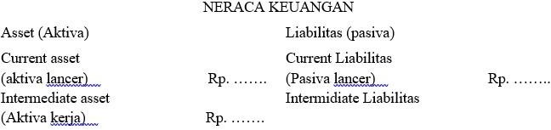

Pengertian Ilmu Ekonomi
    - Difinisi Ilmu Ekonomi :

    - Albert L. Mayers.Dalam bukunya : Grondslagen van de moderne economic.

    - Ilmu Ekonomi adalah : Pengetahuan yang mempersoalkan kebutuhan dan pemuasan kebutuhan manusia.
    - Prof. Dr.J.L. Mey Jr

    - Ilmu Ekonomi Pengetahuan yang mempelajari usaha manusia kearah kemakmuran
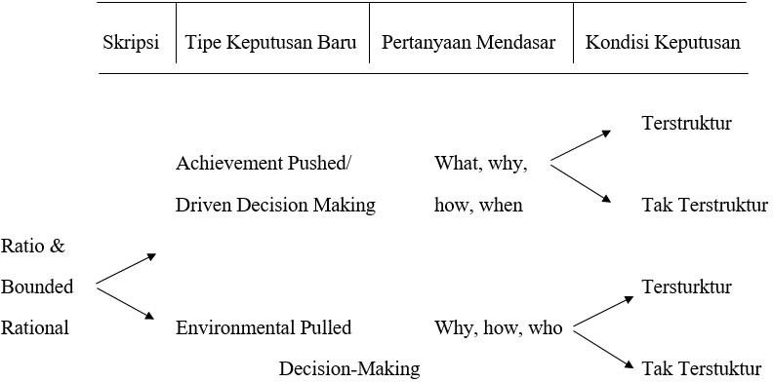
    - TIPE KEPUTUSAN

    - PERBANDINGAN TIPE KEPUTUSAN
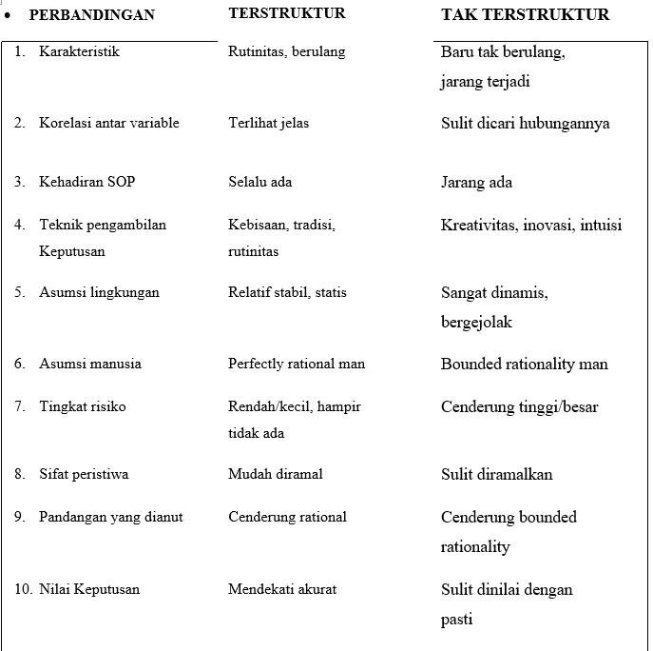

    - MODEL PENGAMBILAN KEPUTUSAN

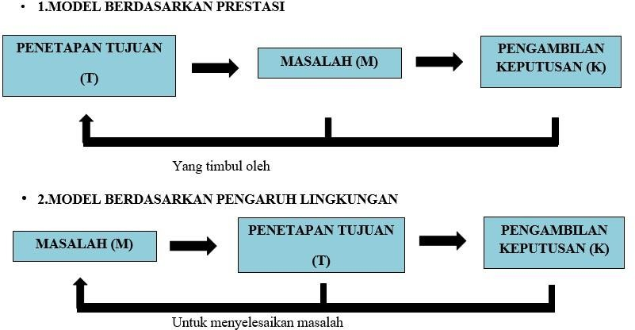

    - PENGAMBILAN KEPUTUSAN MERUPAKAN JANTUNG ORGANISASI
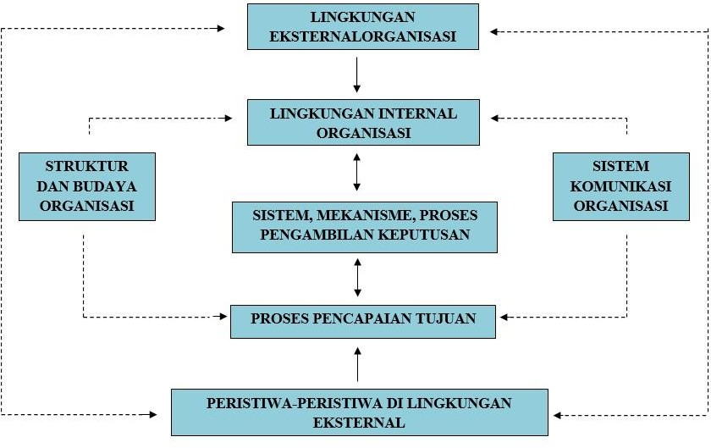

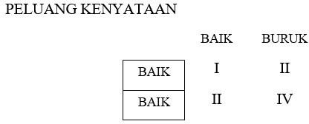
    - PRAKIRAAN PERISTIWA & PELUANG KENYATAAN PERISTIWA

- Harapan
- Prakiraan
- Kasus I : Investasi besar-besaran industri General Electric dalam membuat mesin cuci baru.
- Kasus II: Keputusan manjer PT. Dirgantara Indonesia (PT.DI- Bandung), adanya PHK besar-besaran.
- Kasus III: Adanya kerusakan lingkungan dan polusi air akibat pabrik tekstil & palstik yang dibangun.
- Kasus IV: Pembukaan sejuta hektar lahan gambut di kalimantan, sehingga rakyat selaku stakeholder menderita kerugian besar-besaran.

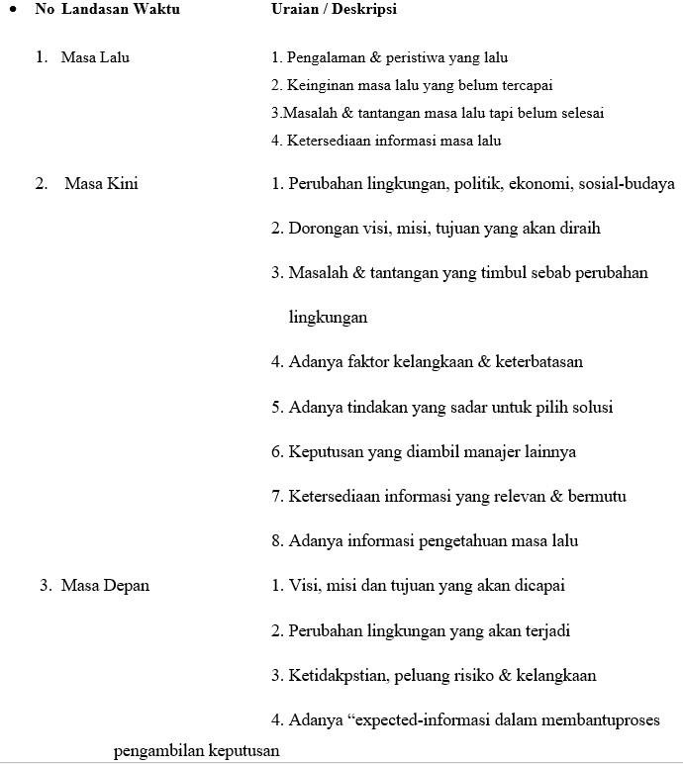
    - FAKTOR-FAKTOR PENENTU PENGAMBILAN KEPUTUSAN

    - MODEL PENGAMBILAN KEPUTUSAN
      - Tujuannya: Model latihan; Model keputusan, Model Perencanaan dll
      - Bidang penerapan: Model transportasi, Model persediaan barang, Model pendidikan, Model kesehatan dll

      - Tingkatan: Tingkat manajemen kantor, Tingkat kebijakan nasional, Kebijakan regional, Kebijakan lokal dll
      - Ciri-ciri waktu: Model statis, Model dinamis

      - Bentuk: Model dua sisi, tiga dimensi, Model konflik, Model non- konflik
      - Tingkat kesulitan: model yang terinci, Model sederhana, Model global, Model Keseluruhan
      - Tipe pendekatan: Model Kuantitatif (dengan program-komputer yang memakai sejumlah asumsi) dan Model Kualitatif (dengan kombinasi deduksi dan menggunakan pertimbangan bersifat subyektif)
    - PENGAMBILAN KEPUTUSAN DALAM KONDISI BER- RISIKO

- Risiko adalah sesuatu hal yang akan dan harus diterima oleh seseorang atau manajer dari suatu akibat tindakan yang diambilnya.
- Jenis risiko:

  - Risiko dinamis (risiko yang berkaitan dengan peerubahan ekonomi) misal: Risiko Manajemen, Risiko Politik, Risiko Inovasi
  - Risiko statis (risiko yang ditimbulkan sebagai pengaruh ekonomi statis)) misal: Risiko fundamental, Risiko khusus, Risiko Murni (alamI), Risiko Spekulatif, Risiko perorangan, Risiko Kebendaan
- Sumber Risiko: Masyarakat (sosial), Fisik, dan ekonomi

- Penanganan Risiko: Pencegahan, Pengendalian, dan Pemindahan (Asuransi)
- Sumber Risiko: Langsung, Tidak langsung, Tanggung Gugat dan Perbuatan oknum
- Risiko memiliki makna:

  - 1.Kesempatan timbulnya kerugian

  - 2.Kemungkinan timbulnya kerugian

  - 3.Ketidakpastian (uncertainty)

  - 4.Penyimpangan hasil aktual dari hasil yang diharapkan

  - 5.Suatu hasil yang berbeda dengan hasil yang diharapkan

    - PENGAMBILAN KEPUTUSAN DALAM KONDISI TIDAK PASTI MERUPAKAN PENGAMBILAN KEPUTUSAN YANG TERJADI HAL-HAL SEBAGAI BERIKUT:
- Tidak diketahui sama sekali jumlah kondisi yang mungkin timbul serta kemungkinanmunculnya kondisi itu
- Pengambil keputusan tidak dapat menentukan probabilitas/peluang terjadinya berbagai berbagai kondisi atau hasil yang keluar
- Yang diketahui hanyalah kemungkinan hasil dari suatu tindakan, tetapi tidak dapat diprediksi berapa besar probabilitas/pelung setiap hasil tersebut.
- Pengambilan keputusan tidak mempunyai pengetahauan atau informasi lengkap mengenai kesempatan terjadinya bermacam keadaan tersebut.

- Hal yang akan diputuskan biasanya relatif belum pernah terjadi

- Tingkat ketidakpastian keputusan semacam ini dapat dikurangi dengan beberapa cara antara lain:
  - 1.Mencari informasi sebanyak-banyaknya

  - 2.Melalui riset atau penelitian

  - 3.Penggunaan probabilitas subyektif

    - PENGAMBILAN KEPUTUSAN DALAM KONDISI KONFLIK

- Pengambilan keputusan dalam kondisi konflik merupakan kejadian yang berlangsung kalau keputusan alternatif yang dipilih/diambil berasal dari pertentangan atau persaingan dari dua (2) atau lebih dari pihak pengambil keputusan

1.Teori Permainan:

  - Jenis Teori Permainan: Jumlah pemain dan Jumlah keuntungan- Kerugian

2.Unsur Teori Permainan:

  - 1.Pemain adalah pelaku yang bertujuan untuk menang

  - 2.Aturan yang berlaku para pemain berdaya untuk peroleh hasil maksimum
  - 3.Hasil keluar (Outcome) disajikan dalam bentuk matriks pay-off yang dinyatakan dalam ukuran efektivitas misalnya uang, atau market-share

  - 4.Variabelnya merupakan faktor-faktor yang berpengaruh terhadap hasil keluar
  - 5.Kondisi informasi menentukan pemain dalam menarik keuntungan
  - 6.Nilai diberikan dari hasil keluar

    - PENGAMBILAN KEPUTUSAN DALAM KONDISI PASTI
- Adalah pengambilan keputusan dengan hsil dari setiap alterntif dapat ditentukan secara pasti

1.Teknik Linear Programming (Programasi berurutan):

  - 1.Fungsi obyektif harus ditentukan terlebih dahulu

  - 2.Harus ada alternatif yang salah satu yang terbaik

  - 3.Sumber-sumber dan aktivitas memiliki sifat dapat ditambah&terbatas
  - 4.Variabel keputusan harus bersifat positif

  - 5.Aktivitas harus proporsional

  - 6.Modelnya adalah deterministik artinya sumber &aktivitas harus apsti

2.Analisa Jaringan (Net-Work Planning):

  - 2.1.Metode jalur kritis (Critical Path Method=CPM)

  - 2.2.Project Evaluation and Review Technique =PERT

3.Teori Antrian:

  - Memiliki unsur: Kedatangan, pelayan dan antri

  - Sifat antrian: 1.Satu saluran satu tahap; 2. Banyak saluran satu tahap; 3.Satu saluran banyak tahap dan 4.Banyak saluran banyak tahap
    - TEKNIK PENYELESAIAN PENGAMBILAN KEPUTUSAN DALAM KONDISI BERISIKO-1
- Nilai Harapan (Expected Value)
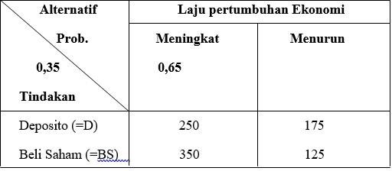
  - Expected value (nilai harapan) dinyatakan dengan Expected Pay-off (=EP) merupakan bentuk yang sifatnya menguntungkan (laba, hasil penjualan ataupun penerimaan. Sedangkan Expected Loss (= EL) adalah nilai harapan yang bersifat merugi (misal pengeluaran, kekalahan dan lain-lain)
  - EPD = 250 (0,35) + 175 (0,65) = 201,25

  - EPBS = 350 (0,35) + 125 (0,65) = 203,75

  - Kesimpulannya pemilik dana memilih Beli Saham, sebab untuk janga panjang relativ menguntungkan

    - TEKNIK PENYELESAIAN PENGAMBILAN KEPUTUSAN DALAM KONDISI BERISIKO-2
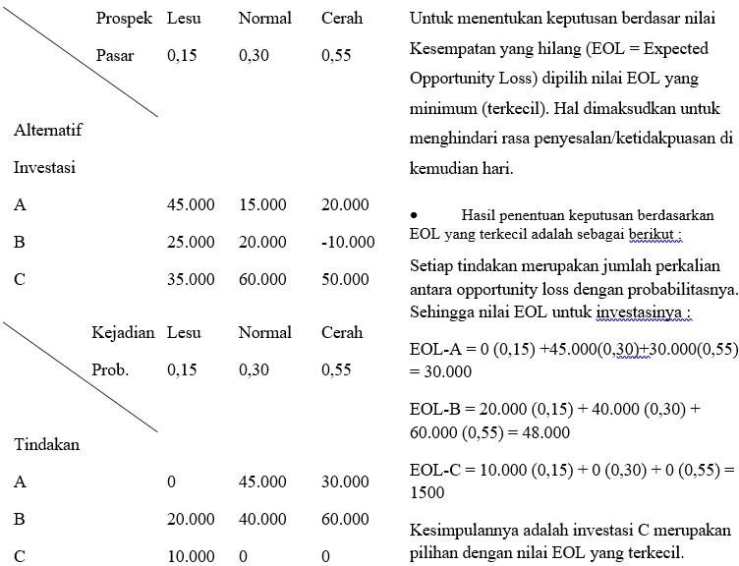

    - TEKNIK PENYELESAIAN PENGAMBILAN KEPUTUSAN DALAM KONDISI BERISIKO-3 NILAI HARAPAN INFORMASI SEMPURNA:

Nilai Harapan Sempurna (expected value of perfect ionformation =EV of PI= EVPI) adalah selisih antara Nilai harapan dalam Nilai Informasi Sempurna (Expected with Perfect Information = EV with PI=EVWPI dengan Nilai harapan tanpa Infromasi Sempurna (Expected Value without Perfect information= EV without PI =EV

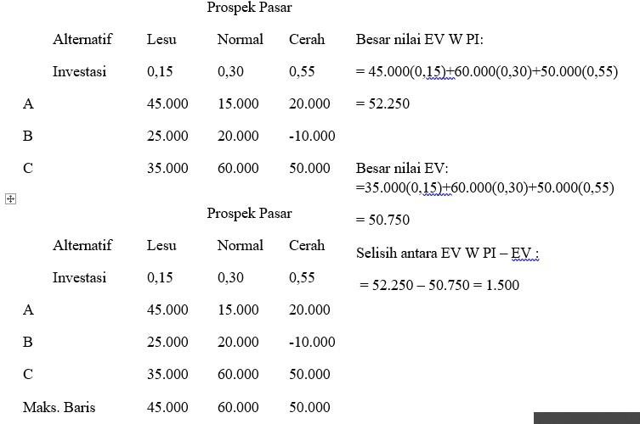

    - TEKNIK PENGAMBILAN KEPUTUSAN DALAM KONDISI TIDAK PASTI-1

      - Kriteria Maximal 2.Kriteria Maximin 3.Kriteria Laplace 4.Kriteria Realisme 5.Kriteria Regret
6.Pohon Keputusan (Decision Tree)

1.Contoh Kriteria Maximal:

Alternatif  Investasi | Prospek Pasar
 | Cerah | Sedang | Lesu
Obligasi Deposito  Properti | 200  175  250 | 65  100  150 | 15  40  -100

Investasi | Pay Off Maksimum
Obligasi  Deposito Properti | 200  175  250

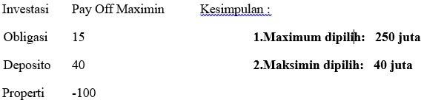

    - TEKNIK PENGAMBILAN KEPUTUSAN DALAM KONDISI TIDAK PASTI-2

- KRITERIA LAPLACE, DIKENAL SEBAGAI KRITERIA EQUAL LIKELIHOOD
  - Dengan menggunakan data Maksimax:
  - Obligasi = ⅓(200) +⅓(65) + ⅓(15) = 93,33
  - Deposito = ⅓ (175) + ⅓(100) + ⅓(40) = 104,99

  - Properti = ⅓(250) + ⅓(150) + ⅓(-100) = 99,99 Pilihan pada nilai 104,99

KRITERIA REALISME DIKENAL SEBAGAI KRITERIA HURWICZ
  - Harus memakai koefisien optimis (=a) dengan kisaran a=0 adalah pesimis yng sempurna; a=1 optimis total; dan a=a sebagai koefisien pesimis
  - Ukuran realisme (=UR) = Hasil Maksx ( a ) + Hasil Minimal x (1-a)
  - UR-O = 200(0,7) + 15 (0,3) = 144,5
  - UR-D = 175 (0,7) + 40 (0,3) = 134,5
  - UR-P = 250 (0,7) + (-100) (0,3) = 145 Pilihan jatuh pada
nilai 134,5
  - 5.KRITERIA REGRET DIKENL SEBAGAI KRITERIA MINIMAX
  - Dasarnya adalah menggunkan prinsip opportunity-loss atau regret, sebagai nilai penyelesaian. Harus ditentukan nilai regret tiap barisnya sebagai berikut:

Alternatif  Investasi |  | Prospek Pasar
 | Cerah | Sedang | Lesu
Obligasi  Deposito Properti | 50  75  0 | 85  50  0 | 25  0  140

Pilihan pada nilai : 75 juta
Investasi | Regret Maksimal
Obligasi Deposito  Properti | 85  75  140

    - TEKNIK PENGAMBILAN KEPUTUSAN DALAM KONDISI TIDAK PASTI-3

6.POHON KEPUTUSAN (DECISION-TREE):
= Simbol Keputusan

= Simbol kejadian tidak pasti

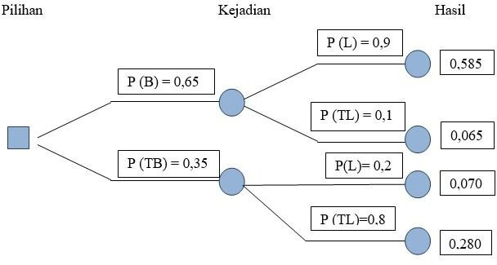

- P (L) = P (BL) + P (LTB) = P (B)xP (L) + P (TB)xP (L)
= (0,65)x(0,9) + (0,35)x(0,2) = 0,585 + 0,07 = 0,655 ( 65%)

- Keterangan:
B= Diperbaharui ; TB = Tidak diperbaharui; L = Laris; TL = Tidak laris

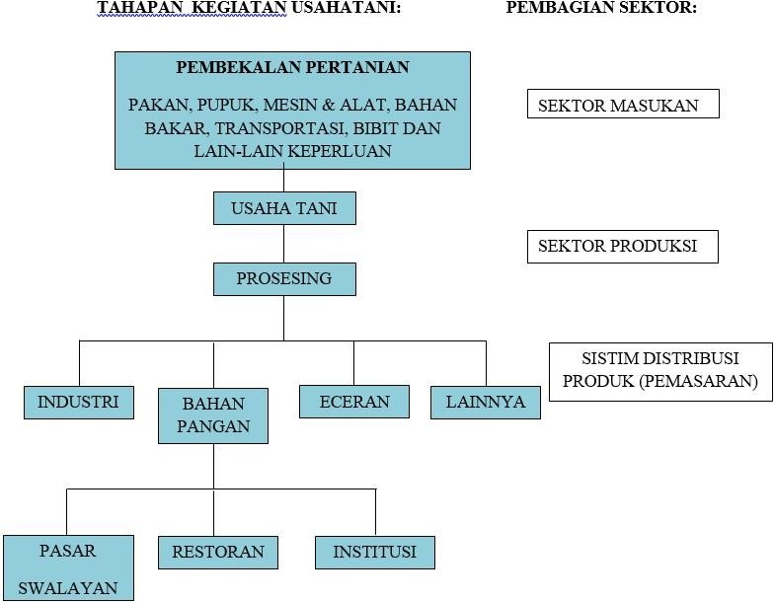
    - SKEMA PEMBAGIAN SEKTOR MASUKAN, PRODUKSI DAN PASCA PRODUKSI PERTANIAN

    - MANAJEMEN ADALAH SENI UNTUK KEBERHASILAN MENCAPAI HASIL YANG DIINGINKAN SECARA GEMILANG DENGAN SUMBER-SUMBER YANG TERSEDIA BAGI ORGANISASI

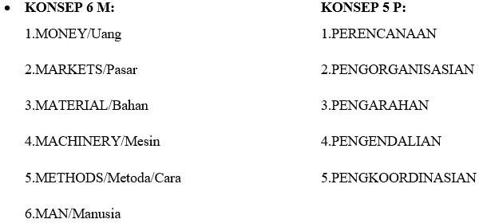

    - STRUKTUR ORGANISASI

- Bertanggung-Gugat (Accountable);

- Tanggung-Jawab (Responsible);

- Wewenang (Capable / Authority)

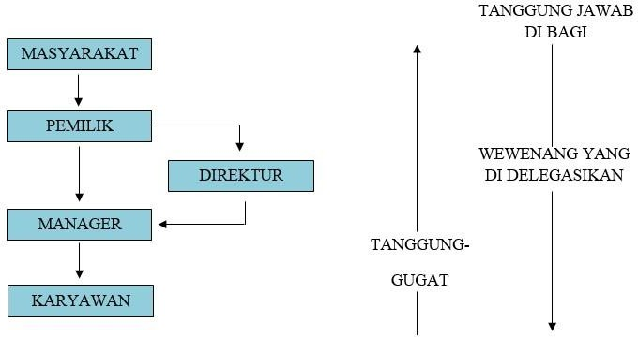

    - PENGELOLAAN SUMBER DAYA MANUSIA (MACAM – MACAM ORGANISASI) -1

ORGANISASI LINI:
Adalah Struktur Organisasi Dengan Garis Kewenangan Hanya Satu, Sederhana Dan Jelas Serta Bergerak Dari Manajemen Puncak. Setiap bawahan hanya melapor kepada seorang atasan dan setiap orang dalam organisasi tersebut langsung terlibat dalam fungsi pelaksanaan kerja serta merupakan langkah utama bagi keberhasilan bisnis.

    - PENGELOLAAN SUMBER DAYA MANUSIA (MACAM-MACAM ORGANISASI) -2
ORGANISASI LINI DAN STAF: Merupakan pengembangan Organisasi Lini yang dilengkapi dengan sejumlah staf ahli. Personal staf ahli memiliki tanggung-gugat kepada manajer utama dan bertanggung-jawab untuk memberi nasihat / saran masalah di bidang jasa secara khusus

    - PENGELOLAAN SUMBER DAYA MANUSIA

STRUKTUR ORGANISASI FUNGSIONAL:Memberikan wewenang secara langsung kepada staf ahli untuk melaksanakan bidang keahliannya. Organisasi ini memungkinkan berkembangnya konflik dan kekacauan yang besar.
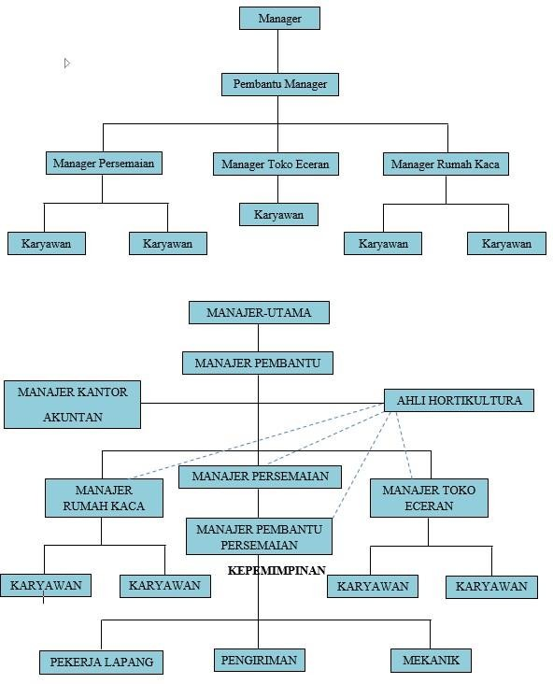

- MANAJER adalah pemimpin,pimpinan yang ditunjuk secara resmi& ditugaskan dalam mata-rantai komando yang berasal dari hak pemilikan.
- GAYA KEPEMIMPINAN: Otokratik, Demokratik dan Bebas.
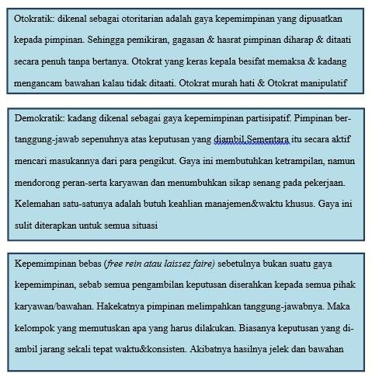

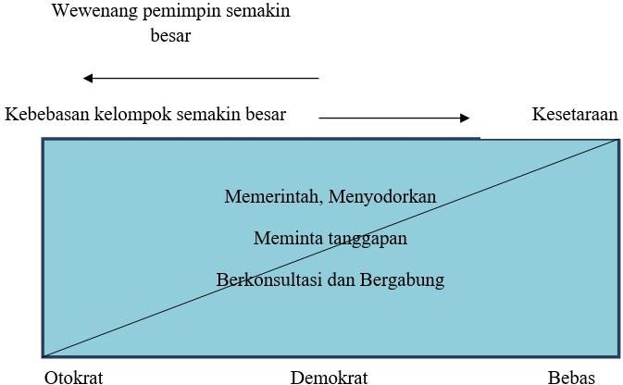

PERTIMBANGAN ETIKA DALAM PENGAMBILAN KEPUTUSAN
- Mengapa, apa, bagaimana etika dikaitkan dengan pengambilan keputusan?
- Etika (ethic) merupakan sebuah sistem yang menggunakan dasar dalam penentuan standar atau nilai (value)
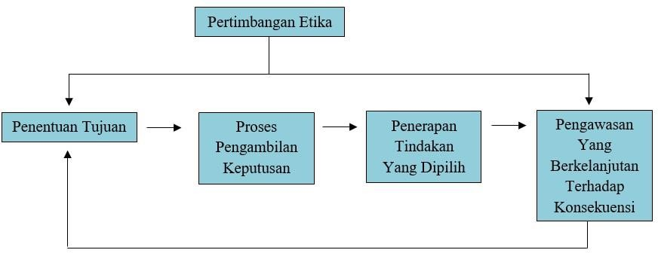

- Faktor lingkungan eksternal berpengaruh langsung terhadap perubahan kondisi ekonomi dan politik berdampak terhadap perilaku lewat design, struktur dan budaya organisasi. Budaya organisasi adalah faktor dominan tapi bukan utama yang berpengaruh dalam perilaku pengambilan keputusan. Budaya organisasi (corporate culture) mencakup keseluruhan kebijakan manajemen, prosedur, tujuan, strategi, dan sejumlah tindakan.
    - KRITERIA ETIKA DALAM PENGAMBILAN KEPUTUSAN

- Beberapa Kriteria Etika Dalam Pengambilan Keputusan:

      - Asas Manfaat (utilitarianisme); 2.Asas Hak (rights); 3.Asas Keadilan (justice); 4.Asas Pemenuhan Kewajiban (obligtions) dan Asas Reputasi (reputation effects)
- Contoh-Contoh beberapa kasus:

- Asas manfaat: Pindahnya pabrik Sony dari Indonesia ke Vietnam.
- Asas Pemenuhan Hak: Bangkrutnya sejumlh pabrik tekstil di Jabar.
- Asas Pertimbangan Keadilan: Tuntutan pembayaran gaji karyawan yang sama rata tanpa adanya pertimbangan perbedaan kinerja dan profesionalisme.
- Asas Pemenuhan Kewajiban:Perusahaan X dengan produk Y memerangi demam berdarah di suatu wilayah (Community Social Responsibility=CSR)

- Asas Reputasi: Laporan keuangan tahunan sebagai hasil kinerja bersama. Tapi kalau laporan bersifat jelek, maka semua ikut menanggung akibatnya.
- CATATAN KHUSUS:

Iklan “body lotion” yang perlihatkan aurat di Timur Tengah merupakan pelanggaran kode-etik periklanan, di indonesia gak ada masalah.
Iklan “rokok” di Amerika Serikat merupakam pelanggaran kode etika, tapi di Asia adalah hal yang wajar-wajar saja.
Penggunaan tenaga kerja anak-anak di bawah 10 tahun di suatu perusahaan di Asia bukan pelanggaran hak asasi anak-anak, memiliki dampak membantu kesejahteraan keluarga. Tapi di wilayah Eropa dan Amerika Serikat merupakan pelanggaran besar.

Kesimpulan: “Ethics Now, Later, Or Never. You Should Be
Choose”

    - Tahapan Tujuan/Pengambilan Keputusan

- Tahapan Masing-Masing Pengambilan Keputusan Tergantung Dengan Tingkat Pencapaian. Berikut Disajikan Tahapan Tujuan:
Cita-Cita, Tujuan, Sasaran & Target Bermakna Sama=Yang Ingin Dicapai.

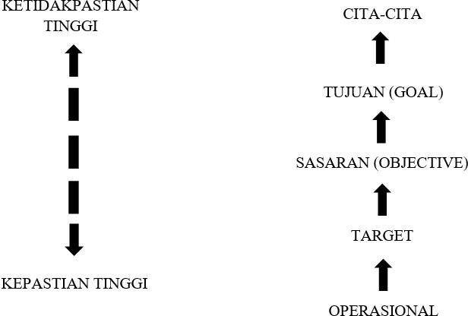

    - TANGGUNG-JAWAB PENGAMBIL KEPUTUSAN

PENGAMBIL KEPUTUSAN DECISION MAKER/TAKER SELALU BERANI MENGAMBIL KEPUTUSAN, NAMUN HARUS DIINGAT SETIAP LANGKAH SELALU ADA RISIKO.

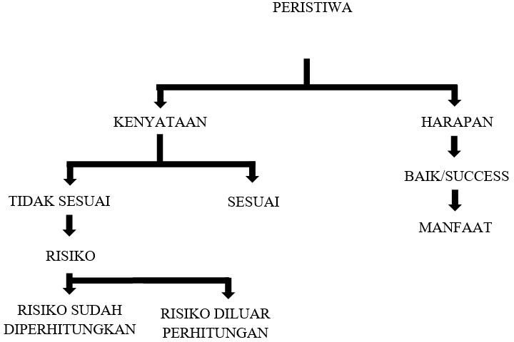

Perilaku Pengabaian Atas Sinyal Keggalan

- Pengambil Keputusan Yang Mengabaikan Informasi Yang Tidak Akurat Atau Adanya Ketidakpastian Yang Tinggi Kadang-Kadang Dapat Merupakan Faktor Penentu Dalam Sutu Keputusan.
- Kasus : Pembukaan lahan gambut sejuta hektar; Reklamasi pantai Indah kapuk di wilayah Jakarta Utara; Kekalahan Amerika Serikat di Vietnam, perang berkelanjutan di irak, pembukaab Channel-Tunnel. Adalah bukti-bukti nyata.7,

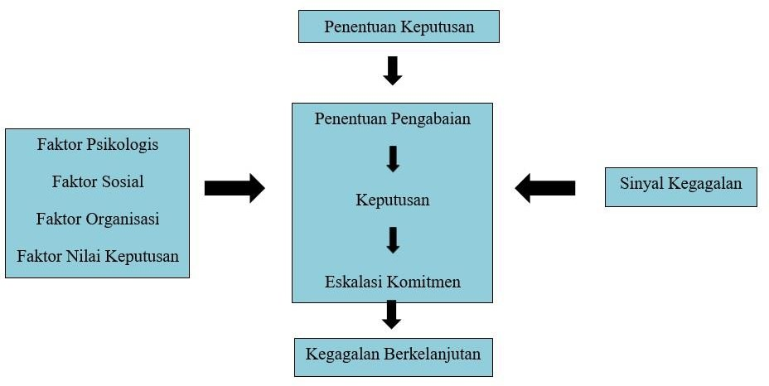

    - FAKTOR-FAKTOR PENYEBAB PERILAKU PENGABAIAN-1

I. INTERNAL HUMAN INTEREST FACTOR:
- Faktor Psikologis:

– Sub-Faktor:
      - Kecenderungan untuk melakukan penyimpangan
      - Pandangan egosentris (Ke-aku-an) 3.Periaklu cari kambing hitam 4.Keengganan untuk mengakui kesalahan
5.Motivasi untuk meraih prestise dan reputasi 6.Dorongan untuk menjaga reputasi diri 7.Pandangan “Bos tidak pernah salah” 8.Tingkat keberanian mengambil risiko tinggi 9.Keyakinan yang terlalu tinggi (over confident)

10.Keterbatasan kemampuan menentukan pilihan secara tepat

    - FAKTOR-FAKTOR PENYEBAB PERILAKU PENGABAIAN–2

1.EXTERNAL HUMAN FACTORS:
- 1.FAKTOR SOSIAL:

– SUB-FAKTOR:
      - Dorongan untuk mempertahankan status social. 2.Penerimaan praktek sistim KKN.
3.Kehadiran nasehat buruk (devil’s advocate). 4.Terdapatnya hubungan sosial hierarkie.
5.Adanya tekanan dari “Pimpinan tertinggi”. 6.Pandangan atas budaya “Serba Boleh”.
7.Perbedaan cara pandang Budaya.

    - FAKTOR-FAKTOR PENYEBAB PERILAKU PENGABAIAN
– 3

2 FAKTOR ORGANISASI:
  - 2.1.LINGKUNGAN INTERNAL:

SUB-FAKTOR:
      - Desain, struktur dan budaya organisasi yang kurang baik
      - Kehadiran vested interest

      - Perselisihan antar kelompok

      - Rendahnya pandangan tentang pertimbangan etika
      - Sistem pengawasan kinerja dan perilaku yang kurang baik
      - Rentang birokrasi dan hierarkie yang besar 7.Model gaya kepemimpinan yang otoriter 8.Sistem komunikasi yng kurang baik 9.Politik dalam organisasi

2.2.LINGKUNGAN EKSTERNAL:
  - SUB-FAKTOR:
1.Perubahan kondisi ekonomi 2.Perubahan pandangan sosial-budaya 3.Pengaruh situasi politik 4.Hubungan bisnis yang kurang sehat
5.Tingkat kompetisi bisnis yang semakin tinggi.

    - FAKTOR-FAKTOR PENYEBAB PERILAKU PENGABAIAN
– 4

DECISION – VALUE FACTORS:
- FAKTOR NILAI KEPUTUSAN, TUJUAN DAN PENYELESAIAN MASALAH:

– SUB FAKTOR:
      - Tujuan yang hendak dicapai akan menghasilkan keuntungan yang besar

      - Penyelesaian masalah atau pencapaian tujuan memberikan prestise yang tinggi
      - Tindakan akan menghasilkan kemenangan atas lawan kompetisi bisnis
      - Besarnya biaya yang sudah dikeluarkan untuk menentukan keputusan dan menerapkan solusi
      - Keputusan yang telah diambil dianggap sebagai keputusan yang terbaik
      - Penetapan nilai manfaat ekonomis yang telalu tinggi
      - Pandangan “tidak ada jalan mundur”

      - Pandangan atas”informasi yang bernilai subyektif”
      - Harapan atas “kemunculan peluang keberhasilan”
      - Ke-enggan-an untuk menerima sinyal dari pihak luar
      - Kesalahan menilai perbedaan taraf hidup dan sistem sosial.

BAB VI
KONSEP PENGAMBILAN KEPUTUSAN UNTUK SISTEM INFORMASI

Banyak manajer yang bergantung pada metode penyelesaian masalah secara informal.
Percaya pada tradisi menyebabkan para manajer mengambil keputusan yang samadengan keputusan terdahulu untuk masalah atau kesempatan yang sama, memintasaran kepada yang berwenang dan mengambil keputusan berdasarkan saran seorangahli atau manajer tingkat yang lebih tinggi. Manajer yang memakai pendekatan rasional,cerdik dan sistematis akan mencapai solusi lebih baik.Prosespengambilan keputusan yang didukung SIM telah dikemukakan oleh beberapa ahli berikut ini:

Menurut Herbert A. ada 3 tahap pokok:
- Penyelidikan: mempelajari lingkungan atas kondisi yang memerlukan keputusan. Data mentah diperoleh, diolah, dan diuji untuk dijadikan petunjuk yang dapat mengidentifikasi persoalan.

- Perancangan: mendaftar, mengembangkan dan menganalisis arah tindakan yang mungkin. Hal ini meliputi proses-proses untuk memahami, menghasilkan pemecahan dan menguji kelayakan pemecahan tersebut.

- Pemilihan : memilih arah tindakan tertentu dari semua yang ada. Pilihan ditentukan dan dilakdanakan.

Menurut Rubeinstein dan Haberstroh langkah-langkah dalam mengambil keputusan:

- Pengenalan persoalan atau kebutuhan
- Analisis dan laporan alternatif-alternatif
- Pemilihan alternatif yang ada
- Komunikasi dan pelaksanaan keputusan
- Langkah lanjutan dan umpan balik hasil keputusan.
Newman, Summer, dan Warren merinci langkah pengambilan keputusan:
- Pembuatan suatu diagnosis.
- Penemuan penyelasaian alternatif-alternatif
- Penganalisaan dan pembandingan alternatif-alternatif
- Pemilihan rencanayang diambil
Elbing menyatakan proses pengambilan keputusan dalam organisasi mencakup:
- Identifikasi dan diagnosis masalah
- Pengumpulan dan analisis data yang relevan
- Pengembangan dan evaluasi alternatif-alternatif
- Pemilihan alternatif terbaik
- Implementasi keputusan dan evaluasi terhadap hasil-hasil

Kerangka Kerja dan Konsep untuk Pengambilan Keputusan
Ada beberapa cara untuk mengklasifikasikan pengambilan keputusan. Pemahaman terhadap kerangka kerja dan konsepnya akan bermanfaat untuk pembahasan berikutnya.
    - Sistem Pengambilan Keputusan
Sebuah sistem keputusan, yaitu model dari sistem dengan mana keputusan diambil, dapat tertutup ata terbuka.

    - sistem keputusan tertutup
menganggap bahwa keputusan dipisah dari masukan yangtidak diketahui dari lingkungan. Dalam sistem ini pengambil keputusan dianggap:

      - Mengetahui semua perangkat alternatif dan semua akibat atau hasilnya masing masing.

      - Memiliki metode yang memungkinkan dia membuat urutan kepentingan semua alternatif.

      - Memilih alternatif yang memaksimalkan sesuatu, misalnya laba, volume penjualan/kegunaan.

    - Sistem Keputusan Terbuka
memandang keputusan sebagian berada dalam suatulingkungan yang rumit dan sebagian tak diketahui. Keputusan dipengaruhi oleh lingkungan dan pada gilirannya proses keputusan kemudian mempengaruhi lingkungan. Dibandingkan dengan ketiga anggapan model tertutup, model keputusan terbuka menganggap bahwa pengambilan keputusan:
a. Tidak mengetahui semua alternatif dan semua hasil. Melakukan pencarian secara terbatas untuk menemukan beberapa alternatif yang memuaskan.
c. Mengambil suatu keputusan yang memuaskan tingkat aspirasinya.

Pengetahuan Tentang Hasil
Suatu hasil menentukan apa yang akan terjadi bila sebuah keputusan diambil dan/atau arah tindakan diambil. Dalam analisis pengambilan keputusan,
    - tiga jenis pengetahuan yang berhubungan dengan hasil, yaitu:
- Kepastian yaitu pengetahuan yang lengkap dan akurat mengenai hasil tiap pilihan.Hanya ada suatu hasil untuk setiap pilihan.
- Resiko yaitu hasil yang mungkin timbul dapat diidentifikasi, dan suatu kemungkinanperistiwa dapat dilekatkan pada masing-masing hasil.
- Ketidakpastian yaitu beberapa hasil mungkin timbul dan dapat diidentifikasi, tetapitak ada pengetahuan mengenai kemungkinan yang dapat dilekatkan kepada masing-masing hasilnya.

Tanggapan Keputusan
Keputusan dapat digolongkan sebagai terprogram atau tidak terprogram berdasarkan kemampuan organisasi atau individu untuk mengadakan prarencana atas proses pengambilan keputusan.
    - Keputusan terprogram
adalah keputusan yang dapat dispesifikasikan sebelumnyasebagai seperangkat aturan atau prosedur keputusan.
    - Keputusan tidak terprogram
adalah keputusan yang terjadi hanya satu kali atauberubah setiap saat diperlukan.

Keputusan dalam suatu sistem keputusan terbuka adalah tidak terprogram karena tidak mungkin menspesifikasikan sebelumnya semua faktor.

Uraian tentang Pengambilan Keputusan
Sebuah model pengambilan keputusan yang memberitahukan pengambil keputusan bagaimana seorang dai harus mengambil segolongan keputusan disebut model normatif atau perspektif. Sebuah model yang menguraikan bagaimana sesungguhnyapengambil keputusan mengambil keputusan disebut model deskriptif. Model deskriptif berusaha menjelaskan perilaku sebenarnya dan karena itu telah dikembangkan terutama oleh para ilmuwan keperilakuan.

Kriteria untuk Pengambilan Keputusan
Kriteria untuk memilih di antara alternatif-alternatif didalam model normatif adalah pemaksimalan/maksimisasi. Tujuan ini, bila dinyatakan dalam bentuk kuantitatif,dianggap sebagai fungsi obyektif sebuah keputusan. Pandangan tradisional tentang kriteria pengambilan keputusan yang mengandung resiko adalah memaksimalkan nilaiyang diharapkan. Sebuah pandangan altenatif pada kriteria pengambilan keputusanadalah pemuasan.

Relevansi Konsep Keputusan terhadap Perancangan SIM

SIM berdasarkan komputer berguna baik dalam sistem tertutup maupun terbuka.
Dalam keputusan model tertutup, komputer bertindak sebagai sebuah alat penghitung untuk bisa menghitung hasil optimum.

Dalam model terbuka, komputer bertindak sebagai pembantu bagi pengambilan keputusan dalam menghitung, menyimpan, mencari kembali, menganalisis data dan sebagainya. Perancangan tersebut memungkinkan manusia pengambil keputusan mengalokasikan tugas bagi dirinya atau pada komputer.
Perbedaan dalam pengambilan keputusan untuk keputusan dalam keadaan kepastian, resiko, dan ketidak pastian menunjukkan perlunya beberapa model keputusan bagi SIM. Untuk setiap model, persyaratan datanya berlainan, penyajiannya juga berbeda, dan masukan keputusan dari manusia pengambil keputusannya juga tidak sama.
Terbatasnya manusia pengambil keputusan dalam organisasi disamping efisiensi relatif dari pengolahan manusia atas keputusan berarti bahwa SIM harus memprogram sebanyak mungkin keputusan. Bila keputusan tidak dapat sepenuhnya diprogram, maka yang mungkin adalah pemprograman sebagian. Dalam kasus ini aturannya telah ditentukan sebelumnya digunakan sampai batas tertentu dan kemudian keputusan lanjutannya diserahkan pada seorang manusia pengambil keputusan.

Model Keperilakuan pada Pengambilan Keputusan Keorganisasian
Teori keperilakuan pada pengambilan keputusan mencerminkan sebuah sistem terbuka. Teori ini lebih bersifat deskriptif daripada normatif.
empat konsep pokok yang digunakan oleh Cyert dan March untuk menjelaskan pengambilan keputusan keorganisasian adalah
- pemecahan semu pada konflik

- penghindaran ketidak pastian
- pembelajaran keorganisasian.

Pemecahan Semu pada Konflik
Sebuah organisasi merupakan koalisi para anggota yang memiliki tujuan-tujuan berbeda dan kekuatan berlainan untuk mempengaruhi sasaran keorganisasian. Tujuan keorganisasian berubah dengan masuknya anggota baru atau keluarnya anggota lama. Terdapat konflik antara berbagai tujuan anggota keorganisasian. Sekalipun berbagai tujuan pribadi diabaikan, tujuan sub-sub unit seperti produksi, penjualan, dan pengendalian sediaan merupakan hal-hal yang saling bertentangan. Konflik-konflik demikian itu dipecahkan dengan tiga metode:
- Rasionalitas akal yaitu subsistem diperkenankan menyusun sendiri.
- Aturan keputusan tingkat yang dapat diterima yaitu dengan keterbatasantertentu, subsistem diperkenankan mengambil keputusan sendiri berdasarkan aturan keputusan dan prosedur keputusan yang telah disepakati.
- Perhatian berurutan terhadap tujuan yaitu organisasi satu tujuan dulu,kemudian pada yang berikutnya sehingga setiap tujuan yang berkonflik mendapat kesempatan untuk mempengaruhi perilaku keorganisasian. Dengan memberikan perhatian berurutan terhadap tujuan yang berkonflik juga berarti bahwa konflik tertentu tak pernah terpecahkan karena tujuan yang berkonflik tak pernah ditanggapi secara bersamaan.

Penghindaran Ketidakpastian
Organisasi hidup dalam lingkungan yang tak menentu. Perilaku pasar, pensuplai pemegang saham, pemerintah, dan sebagainya tidak dapat dipastikan. Model keputusan dalam resiko menganggap bahwa pengambil keputusan akan memaksimalkan nilai yang diharapkan. Teori keperilakuan pengambilan keputusan keorganisasian menganggap akan berusaha menghindari resiko dan keraguan/ketidakpastian dengan mengorbankan nilai yang diharapkan. Pada umumnya, seorang pengambil keputusan bersedia menerima pengurangan dalam nilai yang diharapkan suatu hasil demi meningkatnya kepastian hasil.
Beberapa metode legal yang digunakan untuk mengurangi atau menghindari ketidakpastian adalah sebagai berikut:
- Daur umpan balik dan reaksi jangka pendek yaitu sebuah daur umpan balikjangka pendek memungkinkan seringnya keputusan baru dan karenanya mengurangi kekhawatiran tentang ketidakpastian yang akan datang
- Pengaturan lingkungan yaitu organisasi berusaha mengendalikanlingkungannya melalui praktek konvensional dalam lingkup industri melalui suplai jangka panjang, kontak penjualan, dan sebagainya.

Pencarian Problemistik
Pencarian adalah stimulasi persoalan dan diarahkan pada penemuan sebuah pemecahan atas persoalan. Teori keperlilakuan berdalil bahwa pencarian adalah berdasarkan aturan-aturan yang agaksederhana:

- Pencarian secara lokal baik yang dekat pada gejala yang ada maupun yang dekat pada pemecahan yang ada. Sebagai contoh, suatu kegagalan dalam mencapai tujuan penjualan akan menyebabkan pencarian berawal pada departemen penjualan dan program penjualan.
- Bila pencarian lokal gagal, kembangkan pencarian ke bidang- bidang keorganisasian yang lemah adalah bidang yang sumberdayanya lentur atau tujuannya sulit diperhitungkan.

Pemahaman Keorganisasian
Organisasi menunjukkan perilaku yang sanggup menyesuaikan dengan berjalannya waktu. Mereka mengubah tujuan dan merevisi prosedur pencarian berdasarkan pengalaman mereka. Tujuan-tujuan pada tingkat aspirasi nampaknya berubah dalam menanggapi hasil yang dialami. Dalam keadaan mantap, tingkat aspirasi berada sedikit diatas prestasi. Bila terjadi peningkatan prestasi; maka tingkat aspirasi akan berada dibawah prestasi. Dan bila terjadi kemerosotan tingkat prestasi, tingkat aspirasi akan menurun tetapi tetap berada diatas tingkat prestasi.

Penerapan Model keperilakuan Pengambilan Keputusan pada SIM
Teori keperilakuan adalah sebuah model deskriptif dari pengambilan keputusan keorganisasian. Disini tekanannya adalah pada pemuasan, penghindaran ketidakpastian untuk mengendalikan lingkungan, adanya tujuan yang tidak konsisten berdasarkan persekutuan keorganisasian para anggota yang ada, pencarian persoalan, dan perilaku penyesuaian keorganisasian dengan berjalannya waktu.

Nilai utama pola keperilakuan pada perancangan SIM adalah menyadarkan perancang pada pertimbangan-pertimbangan keperilakuan.pemahaman keorganisasian dan perilaku penyesuaian adalah penting dalam merancang prosedur informasi bagi sistem perencanaan dan pengendalian karena adanya kebutuhan mengenal perubahan tujuan dan aspirasi.

Pengaruh Gaya Kognitif atas Pengambilan Keputusan oleh Individu
Strategi yang dipakai individu dalam upaya mencapai sebuah keputusan atau memecahkan sebuah persoalan disebut gaya kognitif. Dan para individu berbeda-beda dalam gaya kognitif mereka. Seorang periset mencirikan individu berdasarkan pola komunikasinya dan berdasarkan cara penimbangnya. Pola komunikasi berkisar dari preseptif sampai reseptif. Riset atau gaya kognitif secara langsung relevan bagi perancangan sitem informasi manajemen. Sistem-sistem berdasarkan komputer cenderung dirancang oleh individu yang analitis/sistematis yang menerima sifat pengambilan keputusan sebagai analitis/sistematis. Para manajer yang analitis/sistematis biasanya mau menggunakan sistem semacam itu karena mereka lekat pada gaya keputusan mereka. Dengan kata lain, model keputusan tersedia untuk menstruktur keputusan, tetapi manajer dapat meninggalkan model untuk menjelajahi ancangan- ancangan alternatif.

Metode Memutuskan untuk Memilih Alternatif

Metode untuk memilih alternatif biasanya menganggap bahwa semua alternatif diketahui. Tetapi bagi kebanyakan keputusan, proses pencariannya berhenti segera setelah semua alternatif yang layak telah

diuji. Denganberpegang pada pembatasan praktis ini dalam proses keputusan, bagian uraian ini meninjau metode-metode untuk memutuskan alternatif.
  - Teknik Optimisasi dalam Kepastian

Teknik optimisasi menganggap sistem keputusan adalah tertutup dalam mana semua alternatif dan hasil-hasilnya diketahui. Persoalan penghitungan adalah menghitung alternatif mana yang optimal untuk fungsi sasaran yang ada.
Beberapa teknik untuk menggambarkan keanekaan teknik yang dipakai dapat diikuti dibawah ini:
ƒ System persaman (system of equations)
ƒ Pemprograman linier (linear programming)
ƒ Pemprograman integer (integer programming)
ƒ Pemprograman dinamis (dynamic programming) ƒ Model antrian (queueing models)
ƒ Model sediaan(inventoryv models)
ƒ Analisis peranggaraan modal (capital budgeting analysis) ƒ Analisis impas (breakeven analysis)

Matriks Hasil dalam Teori Keputusan Statis

Istilah teori keputusan statis digunakan sehubungan dengan teknik mengevaluasi hasil potensial dari tindakan-tindakan alternatif dalam sebuah situasi keputusan. Ini adalah model sistem keputusan tertutup, sehingga semua alternatif dan hasil-hasilnya dianggap

diketahui. Pengambil keputusan memiliki suatu sasaran seperti misalnya memaksimalkan laba. Metode penyajian data dalam teori keputusan adalah sebuah matriks hasil atau pohon keputusan. Orientasi SIM pada informasi dan keputusan berarti bahwa analisis/ perancang SIM perlu memahami teori keputusan da teknik-teknik keputusan. SIM harus dirancang untuk memberikan dukungan keputusan dalam bentuk berbagai teknik dan ancangan.
Pustaka :

- , Pengantar Sistem Informasi, Seri Diktat Kuliah, Gunadarma, 1993

- E.S Margianti, D. Suryadi H.S, Sistem Informasi Manajemen, Gunadarma, 1994

- McLeod Raymond, Sistem Informasi Manjemen (terjemahan) jilid 1, Prentice Hall1996
- McLeod Raymond, Sistem Informasi Manjemen (terjemahan) jilid 2, Prentice Hall1996

Gordon B. Davis, Sister Informasi Manajemen, Jakarta, PPM&PT Pustaka Binaman Pressindo, 1999, h. 126

BAB VII
Konsep Nilai Waktu dari Uang (Time Value of Money) Kasus dalam keuangan Koperasi

Aktiva tetap perlu disusutkan, berapa besarnya penyusutan aktiva tetap per tahun, bagaimana cara menghitungnya dan untuk berapa lama penyusutan dilakukan ?
Pertanyaan-pertanyaan di atas, dapat dijawab dengan melihat beberapa metoda penyusutan aktiva tetap yang akan dijelaskan dalam bagian ini. Namun sebelum sampai pada metoda tersebut, terlebih dahulu perlu difahami konsep nilai waktu dari uang.
Pernahkah Anda mendengar ungkapan orang Barat atau orang Inggris: ”time is money’? Tentu pernah kan ? Ungkapan tersebut saat ini juga sering kita dengar dan ucapkan sendiri. Betapa sangat berharganya waktu sehingga disamakan dengan uang. Hal ini wajar mengingat uanglah yang umumnya dijadikan sebagai alat penghargaan, dalam hal ini adalah penghargaan terhadap waktu. Namun, yang dibicarakan pada bagian ini bukan mengenai time of money tersebut. Akan tetapi mengenai hal sebaliknya dari ungkapan tersebut, yaitu nilai waktu dari uang. Hal yang terakhir ini membicarakan mengenai nilai uang dilihat dari satuan waktu, bukan menghargai waktu denganuang.
Coba Anda bayangkan, seandainya ada yang menjanjikan pada Anda untuk memberi sejumlah uang. Ada dua pilihan dari janji tersebut, yaitu apakah Anda memilih uang hari ini sebanyak Rp

    - ,- atau Anda memilih uang sebanyak Rp 5.000.000,- yang baru akan Anda terima 2 tahun kemudian ? Mana yang akan Anda pilih
? Kalau saya, akan memilih alternatif pertama. Tentunya Anda bertanya, mengapa ? Bukankah pilihan pertama tersebut jumlah uangnya lebih kecil daripada pilihan kedua ? Secara nominal jawabanya ”ya”, tetapi secara riil uang Rp 5.000.000,- dua tahun yang akan datang belum tentu lebih besar nilainya dibandingkan dengan uang Rp 2.000.000,- saat ini. Apa alasan saya memilih pilihan pertama?
Pertama, seandainya saya memiliki kebutuhan yang harus dipenuhi saat ini, dengan mengambil pilihan pertama berarti saya siap menggunakan uang tersebut untuk memenuhi kebutuhan saya tersebut. Misalnya saat ini saya butuh uang untuk membeli buku-buku yang menunjang pekerjaan saya sebagai pengajar, tentu uang Rp 2.000.000,- dapat mencukupinya
Tetapi kalau saya mengambil pilihan kedua, berarti saya tidak dapat membeli buku saat ini dan harus menunggu dua tahun kemudian untuk membelinya.
Kedua, pilihan pertama sudah nyata, saya dapat menerima uang tersebut saat ini juga. Jadi saya tidak perlu khawatir orang yang menjanjikan tersebut ingkar janji. Bagaimana dengan pilihan kedua ? Walaupun secara nominal lebih besar, tetapi uang tersebut belum sampai ke tangan saya. Saya khawatir dua tahun kemudian uang tersebut tidak dapat saya terima, dan. tentunya apakah saya masih ada
atau masih hidup, begitupun dengan orang yang akan memberi uangtersebut.

Dari ilustrasi di atas, saat ini dapatkah Anda menjelaskan tentang perbedaan ”time is money” dengan ”time value of money”? Jawaban untuk time value of money: ”betapa berharganya waktu, karena waktu yang telah berlalu takkan pernah menghampiri kita lagi”. Sedangkan jawaban untuk time value of money: ”oh ... betapa berharganya uang saat ini”. Keduanya adalah penghargaan untuk keadaan yang kita hadapi saat ini. Waktu dan uang ternyata dua hal yang sama-sama berharga, waktu adalah uang, dan betapa berharganya waktu untuk uang. Dan inilah yang menjadikan orang-orang umumnya percaya bahwa nilai uang masa yang akan datang lebih rendah dari nilai uang saat ini, atau sebaliknya uang saat ini lebih berharga dari uang yang akandatang.
Contoh:
Sekitar tahun 1990-an harga beras Rp 2.000,- per kg, saat ini harga beras mencapai Rp 4.000,-. Seseorang yang memiliki uang Rp 50.000,- pada tahun 1990-an dapat membeli beras sebanyak 25 kg. Sedangkan saat ini uang Rp 50.000,- hanya dapat dibelikan 12 ½ kg beras. Dari contoh ini nominal uang tahun 1990-an dengan sekarang (2006) sama Rp 50.000,-, akan tetapi daya beli uang tersebut berbeda. Nilai uang (yang dilihat dari daya beli) tahun 1990-an lebih tinggi dari nilai uang tahun 2006. Semakin lama, semakin tidak berharganya uang.
Mengapa ada ”time value of money” ? Uraian di atas telah memberikan beberapa jawabannya. Yaitu, bahwa masa yang akan datang penuh dengan ketidakpastian. Apakah uang tersebut tetap bernilai, apakah saya masih dapat menikmatinya, apakah janjinya pasti

akan ditepati ? Itulah pertanyaan-pertanyaan yang berhubungan dengan ketidakpastian. Oleh karena itu dalam manajemen keuangan, setiap perusahaan (Koperasi) harus mengenal konsepmengenai nilai waktu dari uang tersebut. Dalam hal ini, manusia umumnya lebih mengedepankan kepuasan saat ini, dibandingkan kepuasan yang akan datang yang penuh dengan ketidakpastian.
Berbicara masalah nilai waktu uang ini, Anwar Iqbal Qureshi (1991) yang dikutip Syafii Antonio (2001: 74) menjelaskan mengenai fenomena bunga dengan rumusan yang dikenal ”menurunnya nilai barang di waktu mendatang dibanding dengan nilai barang di waktu kini.” Singkatnya kalangan ini menganggap bahwa: ”sebagai agio atau selisih nilai yang diperoleh dari barang-barang pada waktu sekarang terhadap perubahan atau penukaran barang di waktu yang akan datang.”
Boehm Bawerk dalam Syafii Antonio (2001: 74) sebagai pendukung pendapat tersebut mengemukakan tiga alasan mengapa nilai barang di waktu yang mendatang akan berkurang, yaitu sebagaiberikut:
      - Keuntungan di masa yang akan datang diragukan. Hal tersebut disebabkan oleh ketidakpastian peristiwa serta kehidupan manusia yang akan datang, sedangkan keuntungan masa kini sangat jelas danpasti
      - Kepuasan terhadap kehendak atau keinginan masa kini lebih bernilai bagi manusia daripada kepuasan mereka pada waktu yang akan datang. Pada masa yang akan datang, mungkin saja seseorang tidak mempunyai kehendak semacamsekarang.

      - Kenyataannya, barang-barang pada waktu kini lebih penting dan berguna. Dengan demikian, barang-barang tersebut mempunyai nilai yang lebih tinggi dibanding dengan barang- barang pada waktu yang akandatang.

Dari hal tersebutlah maka, saat ini kita mengenal konsep ”bunga”. Keuntungan yang sudah nyata saat ini menjadi penyebab mengapa harga penjualan secara kredit seringkali yang lebih mahal dari harga tunai. Orang yang meminjamkan uangnya saat ini kepada seseorang, misalnya Rp 1.000.000,- dan akan dikembalikan satu tahun kemudian, akan merasa rugi apabila satu tahun kemudian uang yang diterimanya tetap Rp 1.000.000,-. Karena apabila seperti itu ia menganggap tidak mendapat keuntungan apa-apa, sementara ia telah mengorbankan uangnya selama satu tahun. Keadaan demikianlah saat ini yang berkembang, praktek simpan pinjam baik oleh lembaga keuangan bank maupun non bank, tidak terlepas dari perhitungan resiko dan faktor waktu yaitu dalam bentuk perhitungan bunga.
Bagi umat Islam khususnya di Indonesia, Majelis Ulama Idnonesia (MUI) telah memfatwakan bahwa ”bunga” uang haram sifatnya. Namun kehadiran lembaga kredit serta praktek jual beli secara kredit memang tidak dapat dihapuskan begitu saja. Secara umum perannya sangat besar dalam mendorong aktivitas perekonomian. Dan bagi Anda yang beragama Islam, menyikapi hal itu tentu saja terpulang kepada keyakinan masing-masing. Syafii Antonio (2001: 75) mengatakan bahwa secara prinsip, Islam mengakui adanya nilai dan amat berharganya waktu. Oleh karenaitu,

- Banyak sekali sumpah Allah dalam Al-Qur’an dengan menggunakan waktu, seperti demi masa, demi waktu dhuha, demi waktu fajar, demi waktu malam, danlain-lain.
- Rasulullah SAW pernah bersabda, ”Waktu itu seperti pedang; jika kita tidak menggunakannya dengan baik, ia akan memotongkita.”
Menurutnya, ”Islam sangat mengahargai waktu, tetapi penghargaannya tidak diwujudkan dalam rupiah tertentu atau persentase bunga tetap.”
Apa yang diungkapkan oleh Syafii Antonio tersebut perlu disikapi, misalnya mencari alternatif lain yang bukan berupa bunga sebagai pengganti dari penghargaan terhadap waktu. Saat ini sudah banyak lembaga keuangan termasuk perbankan yang menerapkan konsep ”bagihasil” dari modal yang ditanamkan atau dipinjamkan sebagai cara yang dianjurkan dalam Islam. Patut pula untuk dikaji pandangan Aristoteles mengenai bunga. Aris Toteles dalam Yusuf Qardhawi (1997: 310) memandang ”bunga – apapun sumbernya adalah suatu penghasilan yang tidak wajar karena diambil dari jerih kerja orang lain.” Ia berpendapat bahwa ”uang tidak melahirkan uang (dengansendirinya)”.
Mari kita coba kembangkan konsep bunga ini dalam pandangan Islam pada kesempatan
lain.
Dalam kaitannya dengan manajemen aktiva tetap, konsep nilai
waktu dari uang diwujudkan dalam bentuk turut diperhitungkannya jumlah modal yang ditanamkan serta usia ekonomis dari aktiva tetap yang relatif lama sebagai kondisi yang penuh kektidakpastian. Investasi

yang cukup besar pada aktiva tetap saat ini,walaupun di atas kertas dipandang profitable namun dalam kenyataannya belum tentu. Hal ini karena adanya faktor-faktor lain yang di luar perhitungan mungkin akan mempengaruhi, semisal perubahan kebijakan pemerintah, pengaruh kondisi ekonomi negara tetangga, bencana alam, dan sebagainya.
Dalam manajemen keuangan, konsep nilai waktu uang tersebut dipraktekkan dalam perhitungan nilai uang saat ini (sekarang - present value) dan nilai uang yang akan datang (kemudian - future value). Sedangkan dalam matematika ekonomi, dalam bentuk perhitungan bunga majemuk. Baik perhitungan uang sekarang maupun nilai kemudian, menggunakan rumus yang memasukkan faktor bunga. Nilai uang sekarang dimaksudkan untuk mengetahui berapakah nilai uang dari sejumlah uang yang akan diterima pada beberapa waktu kemudian (misalnya satu tahun), bila diketahui tingkat bunga tertentu. Sebaliknya, nilai uang kemudian dimaksudkan untuk mengetahi berapakah nilai uang kemudian (misalnya satu tahun) dari sejumlah uang yang diterima saat ini, bila diketahui tingkat bunga tertentu.
Contoh:
- Saat ini, seseorang meminjam uang ke bank sebesar Rp 1.000.000,- untuk selama satu tahun, dengan tingkat bunga 10%. Maka uang yang harus dikembalikannya ke bank satu tahun kemudianadalah:
Nilai Kemudian (NK) = jumlah uang sekarang + (jumlah uang sekarang X
bunga)
NK = 1.000.000 + (1.000.000 X 10%)
NK = 1.000.000 + 100.000
NK = 1.100.000

Artinya uang Rp 1.000.000,- saat ini sama nilainya sama dengan Rp 1.100.000,- satu tahun kemudian.
- Seseorang menginginkan punya uang sebesar Rp 1.500.000 satu tahun kemudian. Berapa ia harus menabung saat ini, jika diketahui tingkat bunga 8%?
Nilai Sekarang dapat dihitung sebagai berikut:
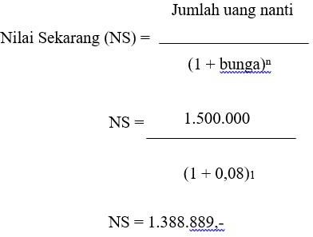

Artinya uang Rp 1.500.000,- satu tahun yang akan datang nilainya sama dengan Rp 1.388.889 saat ini.
Untuk perhitungan dengan waktu yang lebih lama, Anda dapat menghitungnya dengan cara yang sama dan dapat menggunakan daftar bunga. Penggunaan daftar bunga dapat membantu penghitungan yang lebih cepat. Rumus umum untuk nilai uang dari dua waktu tersebut adalah:

Nilai Kemudian (FutureValue):

  - Untuk jumlah uang tertentu dan waktutertentu:

NK_{n}= P ( 1 + i )^{n}
  - Untuk jumlah uang dalam bentukanuitas:

NK_{An}= R (1 + i)^{n–1} + R (1 + i)^{n–2} + + R (1 + i)¹ + R (1 + i)

Nilai Sekarang (Present Value):
  - Untuk jumlah uang tertentu dan waktutertentu:

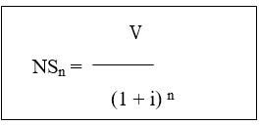

  - Untuk jumlah uang dalam bentukanuitas
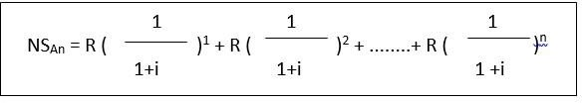

Keterangan:

NS : Nilai Sekarang

NK : Nilai Kemudian

An : Anuitas dengan waktu ke-n

R : Jumlah uang dalam bentuk anuitas i : Tingkat bunga n
(1+i) : Discount factor-dapat dilihat pada tabel/daftar bunga

Contoh Penggunaan Rumus:
- Dari contoh sebelumnya, bila waktu (n) nya adalah 3 tahun, maka didapat nilai kemudian:
NK = 1.000.000 (1,260)
= 1.260.000
(1,260) adalah faktor bunga, yang didapat dari tabel bunga future value satu rupiah, yaitu pada n = 3 dan i = 8%)
Artinya adalah bahwa jika uang sebesar Rp 1.000.000 saat ini disimpan di bank untuk selama 3 tahun dan tingkat bunga 8% per tahun, maka 3 tahun kemudian jumlahnya menjadi Rp 1.260.000.
- Dari contoh sebelumnya, bila waktu (n) adalah 3 tahun, maka didapat nilai sekarang : NS = 1.500.000(0,794)
= 1.191.000
(0,794) adalah faktor bunga, yang didapat dari tabel bunga present value satu rupiah, yaitu pada n = 3 dan i =8%.
Artinya adalah bahwa jika uang yang akan diterima 3 tahun kemudian sebesarRp 1.500.000, maka bila ingin mengetahui nilainya saat ini dengan tingkat bunga 8% per tahun, maka nilai saat ini = Rp 1.191.000.

BAB VIII ANALISIS INVESTMENT
Dalam bab ini dibicarakan masalah investment. Pinjaman harus diperhitungkan dengan modal sendiri, karena pinjaman harus diberi bunga.
Atas dasar itu maka dibicarakan masalah leverage dan pinjaman serta macam interest. Nilai uang masa datang berbeda dengan nilai uang masa kini, oleh karena itu perlu diperhitungkan dalam mengukur keuntungan. Jadi present value, proces compounding-discounting akan dibahas. Di dalam memilih investment yang paling baik, beberapa ukuran juga dipakai seperti periode pengembalian (payback period), simple rate of return dan internal rate of return.

Leverage dan Pinjaman
Dalam dunia usaha untuk pengembangannya apabila mendasarkan kepada kapital sendiri (equity capital) bisanya tidak mungkin, oleh karena itu biasanya dicari modal pinjaman (borrowed capital). Dengan modal pinjaman usaha akan dapat lebih banyak profit walaupun tentu bertambah faktor risikonya. Pemakaian modal pinjaman sebagai supplemen modal sendiri untuk pengembangan usaha disebut leverage. Besar kecilnya leverage diukur oleh perbandingan ratio debt/equity. Makin besar persentase persamaan makin besar debt/equity ratio dan makin tinggi pula nilai leveragenya. Dengan adanya modal pinjaman diharapkan usaha akan mendapatkan keuntungan lebih besar, yaitu dengan sendirinya keuntungan terhadap modal sendiri (return to equity capital) juga menjadi besar. Tentu akan merugi bila pendapatan terhadap total kapital tidak dapat melebihi bunga untuk modal pinjaman.

Pengaruh dari besarnya leverage serta keuntungan (return) terhadap seluruh kapital kepada return to equity dapat digambarkan dalam tabel berikut :
Tabel 8.1 Leverage dan Return to Equity (8% Bunga Terhadap Modal Pinjaman)
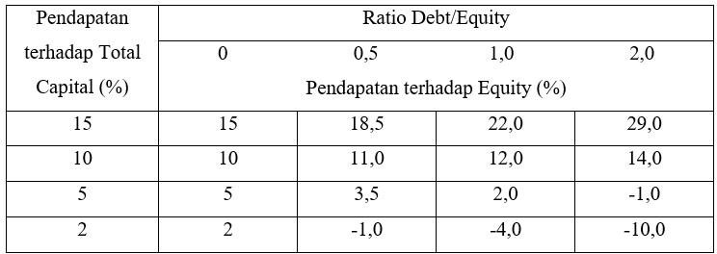
Pada keadaan ratio debt/equity sama dengan nol maka pendapatan terhadap total capital (persen) sama dengan pendapatan untuk modal sendiri. Bila pendapatan terhadap total capital lebih besar daripada bunga modal pinjaman maka pada leverage yang lebih tinggi akan memberi pendapatan atau keuntungan (persen) terhadap modal equity akan semakin besar. Sebagai contoh, pada D/E = 1, dengan pendapatan 15% dari modal Rp 10.000,00, maka akan diperoleh pendapatan Rp 1.500,00 dengan bunga modalnya Rp 800,00. Maka akan diperoleh profit Rp 700,00. Bila profit ini ditambah profit dari modal sendiri sebesar Rp 1.500,00 maka akan memberi return to equity sebesar Rp 2.200,00 yang berarti 22% return to equity. Tentu keadaan akan berbalik, apabila pendapatan terhadap kapital lebih kecil dari bunga modal, sehingga pendapatan yang

didapat dari modal sendiri akan dipakai untuk membayar bunga modal. Pada keadaan ini return to equity akan negatif.
Contoh bahwa walaupun pinjam modal dapat meningkatkan keuntungan tetapi juga menanggung risiko yang tinggi. Hal ini terjadi pada return to equity yang negatif yang menyebabkan persentase rugi terhadap equity makin besar dengan besarnya laverage.
Tabel 8.2 Naiknya Risiko pada Leverage yang Tinggi
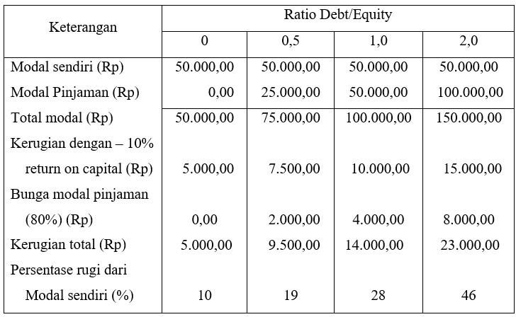

Macam Pembayaran Bunga Modal

Bunga atau interest dapat diartikan sebagai sewa yang harus dibayar karena memakai suatu pinjaman modal.
Pembayaran modal dan sebagaian pokok pinjaman akan lebih kecil kalau jangka pinjaman makin lama.
Sebagai contoh dengan pinjaman Rp 10.000,00 pada bunga 8% setahun, maka pengembalian pada jangka waktu pinjaman 5 tahun adalah Rp 2.500,00 per tahun, atau Rp

1.490,00/tahun selama 10 tahun dan Rp 1.020,00/tahun selama 20 tahun. Pembayaran tersebut dilakukan dengan equal payment.
Ada beberapa cara,menghitung bunga yaitu :

- Simple Interest
Adalah bunga yang dibayarkan suatu pinjaman dengan pembayaran sekali. Misalnya Rp 10.000,00 pinjaman dalam 1 tahun dengan bunga 8%. Maka pembayaran dalam simple interest adalah Rp 10.800,00. Angka bunga 8% sama dengan angka bunga tahun.

- Interest on the Unpaid Balance
Adalah sistem pembayaran bunga yang menurun, akibatnya hanya dari sisa modal belum terangsur yang diberi bunga. Sebagai contoh dari pinjaman Rp 10.000,00 dengan bunga 8% setahun, di mana rp 5.000,00 diangsur pada akhir bulan ke-6. Sisa pinjaman yang Rp 5.000,00 akan dibayar pada akhir tahun.
Perhitungan bunga sebagai berikut:
Rp 10.000,00 dengan bunga 8% x ½ tahun = Rp 400,00
Rp 500,00 dengan bunga 8% x ½ tahun = Rp 200,00

= Rp
600,00
- Discount Interest
Cara pembayaran bunga ini didasarkan atas
pembayaran bunga yang pertama dilakukan pada saat menerima pinjaman. Akibatnya pinjaman yang diterima telah dikurangi bunga yang sejak awal dibayarkan.
Sebagai contoh bila pinjam uang Rp 1.000,00 dengan bunga 8% setahun, maka peminjam akan menerima pinjaman Rp 1.000,00 – Rp 80,00 = Rp 920,00. Akibat dari sistem ini maka bunga modal tidak sama dengan tingkat bunga tahunan.
𝑑
𝑅 = 𝐿 − 𝑑 𝑥 100

dimana,
R | = | Nilai bunga tahunan
d | = | Jumlah bunga yang dibayarkan
L | = | Nilai asli pinjaman

Jadi contoh diatas 𝑅 = 80
1.000 − 80
= 8,7%, yang lebih

tinggi dari bunga yang ditetapkan 8%.

- Add on interest
Cara pembayaran bunga ini banyak dipakai pada cicilan bunga dan pinjaman untuk pembelian – pembelian mobil, alat – alat rumah tangga dan lain- lainnya. Pembayaran bunga/cicilan dibuat sama selama masa pinjaman. Sebagai contoh pinjaman Rp 5.000.000,00 untuk membeli mobil dengan bunga modal 8% tahun dan akan dicicil selama 36 bulan.
Perhitungannya sebagai berikut:
- Bunga: rp 5.000.000,00 x 8% x 3 tahun = Rp 1.200.000,00
- Bunga + modal = Rp 5.000.000,00 + Rp 1.200.000,00 = Rp 6.200.00,00
- Pembayaran tiap bulan(add on) = Rp 6.200.000/36 = 172.222,2.
Perhitungan ini jelas akan lebih besar daripada perhitungan unpaid balance. Di samping itu juga nilai bungan tahunan akan lebih besar dari bunga yang dipakai.

𝑅 =
2𝐶
𝐿 (𝑃 + 𝐴) 𝑥 100

di mana,

R = Nilai fungsi tahunan

C = Bunga modal selama jangka waktu dipinjam

L = Jangka waktu pinjam P = Nilai pinjam
A = Pembayaran bulanan

Dari angka-angka di atas, maka dapat dihitung :

𝑅 =
2 𝑥 𝑅𝑝 1.200.000,00
3 (𝑅𝑝 5.000.000,00 + 𝑅𝑝 172.222,2) 𝑥 100 = 15,47%

Jadi bagi peminjam, nilai bunga tahunan (yang sebenarnya) ini yang seharusnya menjadi bahan pertimbangan, jenis pinjaman mana yang seyogyanya dipinjam. Sekali lagi, kadang-kadang pembayaran dengan cara add on ini sepertinya ringan, tetapi sebenarnya bunganya menjadi lebih tinggi (hampir 2x lipat dari bunga yang ditetapkan hanya dalam waktu pinjam 3 tahun).

Nilai Uang dan Analisis Investment

Uang mempunyai nilai sepanjang waktu. Nilai rupiah yang diterima sekarang lebih besar nilainya dengan rupiah yang diterimanya dalam waktu-waktu yang akan datang. Hal tersebut dapat dijelaskan bahwa bila uang yang diterima sekarang dipakai untuk investasi maka akan mendapatkan bunga. Oleh karena itu jumlah uang mula-mula dan bunganya menjadi lebih besar pada suatu saat kemudian daripada uang yang sama baru diterimakan pada suatu saat kemudian (tidak mendapat bunga). Di samping itu bila uang itu diterimakan sekarang juga dapat dibelikan barang- barang yang diperlukan daripada harus menunggu untuk memiliki suatu barang pada waktu yang akan datang. Jadi nilai sekarang lebih

besar dari nilai uang yang akan datang dapat diterangkan karena adanya kesempatan menginvestasi uang yang sekarang diterima dan mempunyai nilai konsumsi yang lebih awal (time preference). Untuk manajer usaha ternak maka masalah nilai uang ini penting terutama bila dilihat dari segi atau aspek investment, di mana manajer harus dihadapkan kepada pilihan-pilihan investment yang lebih profitable.
Atas dasar hal di atas maka nilai waktu uang dapat dibedakan menjadi nilai masa datang (future value) dan nilai sekarang (present value).
      - Future Value
Nilai uang masa datang diartikan sebagai nilai suatu investment pada suatu waktu yang akan datang. Suatu investment akan menghasilkan bunga dan bila bunga tersebut ditanam sebagai investasi baru akan menghasilkan pula bunga. Jadi nilai akan datang merupakan nilai dari investment mula-mula ditambah bunganya dan bunga dari akumulasi bunga yang didapat.
Prosedur atau cara menentukan nilai akan datang disebut compounding.Metode ini disebut pula bunga berbunga atau bunga majemuk, karena bunga yang didapat tahun sebelumnya harus pula diberi bunga kemudian. Compounding Factor (CF) adalah suatu bilangan lebih besar dari satu yang dapat dipakai untuk mengalikan suatu jumlah yang ada sekarang untuk menentukan nilainya di waktu yang akan datang.
Jika diketahui tingkat bunga 10% setahun, dan kita meminjam uang sebesar Rp 1.000,00 maka sesudah satu tahun jumlah yang harus dikembalikan adalah Rp 1.000,00 + 10% x Rp 1.000,00 =

Rp 1.100,00. Jika dipinjam untuk 2 tahun bunga sebesar Rp 100,00 juga diberi bunga. Oleh karena itu jumlah yang dikembalikan pada tahun kedua menjadi Rp 1.100,00 + 10% x Rp 1.100,00 = Rp 1.210,00. Bila uang tersebut dipinjam selama 10 tahun maka perhitungan yang sama dilakukan dan mendapat angka Rp 2.594,00. Perhitungan tersebut memakan waktu, maka secara matematik dapat dilakukan :
F = P + P_{i}
= P. (1+i)

di mana,

F = Nilai yang akan datang (future value),

P = Nilai sekarang (present value) dan i = Tingkat bunga.
Apabila tahun ke-2 misalnya, maka:

F = P . (1 + i) + P . (1 + i) . i

= P . (1 + i)²

= P . (1 + i)^{n}

Pada pinjaman Rp 1.000,00 selama 10 tahun maka: F = P (1 + i)¹⁰
= 1.000 . (1 + 0,01)¹⁰

= 2,594

Compounding interest = (1 + i)^{n}, tersedia dalam tabel untuk tingkat bunga tertentu dan biasanya 1 sampai dengan 50% dan dari tahun 1 sampai dengan tahun ke-50. Metode compound ini dapat dipakai untuk menghitung nilai uang mendatang (F) dengan investment yang dilakukan setiap tahun dengan jumlah yang sama (P). Investment ini dibayarkan pada setiap akhir tahun periode pertama atau dapat pula dilakukan pembayaran yang sama pada setiap tahun sebagai angsuran (P). Angsuran atau investment yang dibayarkan sama setiap tahun disebut Annuity dan biasanya disingkat A. Untuk menghitung berapa uang yang diterima pada tahun tertentu (F) misal tahun ke-3 dengan Uang A = 1.000 bunga 6% dapat dilakukan misalnya:
Pembayaran I Rp 1.000,00 = 1.000 (1+0,06)² = Rp 1.123,60

II Rp 1.000,00 = 1.000 (1+0,06)¹ = Rp 1.060,00

III Rp 1.000,00 = 1.000 (1+0,06)⁰ = Rp 1.000,00
F = Rp 3.183,60

Rumus yang telah memudahkan untuk menghitung nilai F pada pembayaran annuity adalah:
(F/A)^{i} = A atau P (1 + i)^{n}-1
n
i

di mana,

F = Future Value

A = P = Annuity atau present value

i = Tingkat bunga n = Tahun keberapa
nilai (1 + i)^{n}-1 disebut Equal Payment Series
i
Compound Factor atau Compound Factor for 1 per anum. CF ini telah tersedia dalam tabel sesuai dengan nilai i dan n-nya.

1
𝑃𝑉 = 𝐹((1 + 𝑖n))
di mana,
PV = Present value F = Future value

1
(1 + 𝑖) = 𝐷𝐹
Apabila nilai uang yang akan diterima pada 5 tahun yang akan datang sebesar Rp 1.000,00 dengan tingkat bunga 8%, maka:

1
PV = Rp 1.000,00 (1+𝑖5)

= Rp 1.000,00 (0,681)

= Rp 681,00

Jadi ini dapat diartikan bila uang Rp 681,00 mulai sekarang diinvestasikan dalam waktu 5 tahun dengan tingkat bunga 8%, maka uang yang diterima pada masa datang adalah Rp 1.000,00. Atau dapat dikatakan seorang manajer tidak akan menginvest lebih besar dari Rp 681,00, apabila 5 tahun lagi akan

mendapatkan Rp 1.000,00. Sama dengan CF maka DF juga dapat future value, maka rumus untuk annuity factor pada present value adalah:
PV = F atau A (1 + 𝑖)𝑛−1
𝑖
Contoh penggunaan: Suatu pembayaran akan dilakukan setiap tahun sebesar Rp 1.000,00 selama 3 tahun, dengan tingkat bunga 8%. Present value dari uang ini adalah:
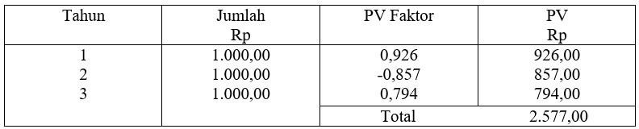

Present value sebesar Rp 2.577,00 merupakan maksimum nilai dari investment yang harus dibayar sebagai investment yang akan menghasilkan nilai Rp 1.000,00/tahun selama 3 tahun. Contoh penggunaan CF untuk (F/A)^{i} adalah sebagai berikut:
n
Sebuah usaha peternakan harus membayar jasa tahunan untuk seorang manajer sebanyak Rp 50.00,00 setiap akhir tahun selama 5 tahun berturut-turut. Jumlah tersebut sesuai perjanjian akan dibayarkan sekaligus pada akhir tahun kelima dengan bunga 15% setahun. Jadi pada akhir tahun ke-5 perusahaan harus membayar (F) sebesar:

(F/A)¹⁵₅= 6.742.381

F = Rp 50.000,00 x 6.742.381

= Rp 337.100,00.

      - Present Value

Adalah nilai sekarang dari sejumlah uang diterima pada waktu yang akan datang. Untuk mendapatkan nilai sekarang dikenal istilah discounting atau discount factor. Angka ini adalah bilangan yang kurang dari satu yang dipakai untuk mengalikan jumlah uang di waktu yang akan datang (F) agar menjadi niali sekarang (P).
Karena nilai DF lebih kecil dari satu ini berarti nilai uang yang akan datang selalu lebih kecil daripada nilai uang yang sama pada masa sekarang.
Nilai DF dan CF adalah berlawan yaitu:

DF =
1 =
𝐶𝐹
1

(1+𝑖)𝑛

Bila digambarkan dalam bentuk grafik:

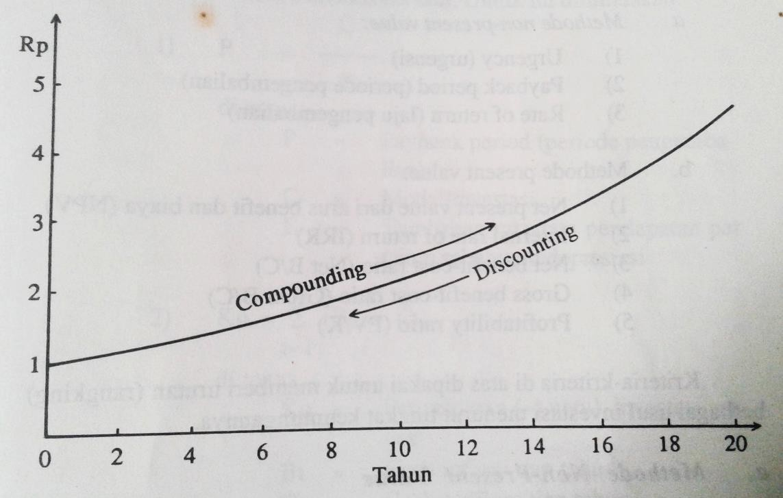

Gambar 8.1 Hubungan Antara CF dan DF
      - Analisis Investment (Cara-cara Evaluasi Usulan Investasi) Dalam rangka mencari suatu ukuran untuk mengevaluasi suatu investment telah dikembangkan beberapa kriteria (indeks) yang disebut “Investment Criteria”. Kriteria ini pada dasarnya dibagi dalam bentuk yang sederhana yaitu tanpa di present valuekan dan yang telah mengalami metode diskonto (discounting) atau present value.
Analisis ini dapat dipakai untuk mengukur profitabilitas dari beberapa investasi. Informasi yang diperlukan dalam analisis ini antara lain:
        - Net cash revenue dari adanya investment
        - Biaya
        - Nilai akhir dari investment

        - Discount rate yang dipakai Kriteria-kriteria tersebut adalah:
          - Metode non-present value:
            - Urgency (urgensi)
            - Payback period (periode pengembalian)
            - Rate of return (laju pengembalian)
          - Metode present value:
            - Net present value dari arus benefit dan biaya (NPV)
            - Internal rate of return (IRR)
            - Net benefit-cost ratio (Net B/C)
            - Gross benefit-cost ratio (Gross B/C)
            - Profitability ratio (PV/K)

Kriteria-kriteria di atas dipakai untuk memberi urutan (rangking) berbagai usul investasi menurut tingkat keuntungannya.
- Methode Non-Present Value
  - Urgency: Cara ini disebut juga cara post-ponable yaitu suatu cara yang sering dilakukan oleh pengusaha kecil yang berdasarkan pengalaman, keharusan, perkiraan, intuisi, sehingga tidak memakai teori ekonomi formal. Cara ini sering berbahaya atau tidak tepat karena kemungkinan yang ditunda justru mempunyai potensi keuntungan yang lebih besar.
  - Payback Period: Cara ini disebut pula pay off atau pay out yaitu suatu cara untuk mengetahui kapan atau berapa lama modal yang ditanam akan kembali. Atau kapan masa

pembayaran kembali dilakukan yaitu pada saat kas netto dapat menutup kembali seluruh ongkos proyek atau ongkos investasi. Untuk menghitung masa pembayaran kembali pada umumnya tidak dihitung tingkat bunga.
Cara ini sudah mulai bersifat kuantitatif walaupun masih sederhana. Pengusaha dapat recover terhadap investment yang ditanamkan dengan adanya pendapatan karena adanya investment tadi. Untuk itu dirumuskan:

𝐶
1) P =
𝐸
di mana,
P = Payback period (periode pengembalian) C = Modal/investasi
E = Tambahan rata-rata pendapatan pertahun sebelum didepresiasi
2) 𝐾𝑜 = ∑^{𝑛} (Bt − Ct)
𝑡=1
di mana,
Ko = Pengeluaran (-) untuk investasi proyek Bt = Cash inflow tiap tahun
Ct = Cash outflow tiap tahun

Contoh:

- Suatu penanaman modal dengan membeli sebuah tractor seharga Rp 10.000.000,00 dan dari investasi tersebut diharapkan akan mendapatkan tambahan pendapatan per tahun Rp 30.000.000,00:

Jadi P =
𝑅𝑝 10.000.000,00
= 31/3 tahun
𝑅𝑝 3.000.000,00

Biasanya manajer telah menentukan angka maksimum yang dapat diterima untuk angka P suatu jenis investasi. Semua usulan investasi yang mempunyai nilai P-nya lebih besar daripada angka yang ditentukan akan ditolak. Oleh karena itu maka rendah angka P berarti usulan suatu investasi makin baik.
- Suatu cash flow dari sebuah perusahaan seperti tabel berikut:
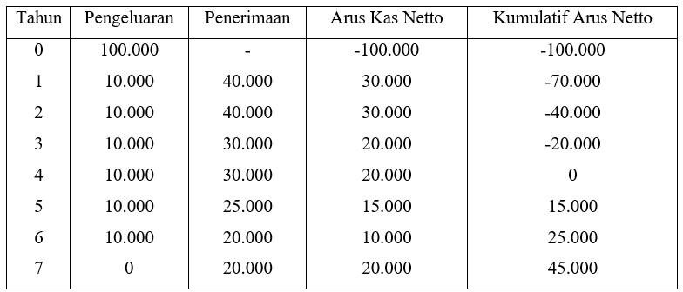
Atas dasar arus netto kumulatif di atas maka:

- 𝐾𝑜 = ∑^{𝑛}(Bt − Ct)
𝑡
- 20.000 = ∑⁴ 20.000, terjadi pada tahun ke-4, jadi P = tahun ke-4.
3
Kelemahan penggunaan cara ini:

a. Cara ini tidak memperhitungkan jangka waktu produksi suatu modal. Atau tidak memperhitungkan keuntungan yang didapat setelah kapital dapat dikembalikan (recover). Misalnya ada dua investasi dengan modal Rp 10.000.000,00 di mana masing-

masing akan memberi keuntungan tiap tahun Rp 3.000.000,00. Proyek yang pertama akan memberi keuntungan selama 10 tahun sedangkan yang kedua hanya 5 tahun.
Kedua investment tersebut akan memberi angka P yang sama, sedangkan bila dilihat secara keseluruhan investasi yang pertama akan lebih baik.
Metode payback ini tidak mengukur derajat keuntungan (Profitability), tetapi hanya sekedar tahu kapan secepatnya suatu modal dapat dikembalikan, jadi merupakan ukuran

Daftar Pustaka

Aldrich. 1984. Weed-Crisis Ecology, Principles in Weed Management, Breton Publ, Massachusets
A.L Slamet Ryadi. 1981. Ekologi. Ilmu Lingkungan. Dasar-dasar dan pengertiannya. Usaha Nasional Surabaya-Indonesia
A. Sumintapura. 1982. Tumbuhan Pantai dan Air. Kurnaesa. Jakarta. Badri, M.A. 1986. Plants as indicators of Heavy Metol Pollution in the
Kuala Lumpur City. Malaysia.

Benton, Allen H dan William E. Werner, Yr. 1976. Field Biology and Ecology. T. Mc. Graw Hill. New York.
Billings, W.D. 1972. The Environmental Complex in Relation to plant Growth and Distribution. Quart. Rev. Biol. London.
----------------.1973. Plants, Man and The Ecosystem.The MacmillanPress Ltd. London.
Clapham, W. B. Yr. 1973. Natural Ecosystems. The MacmillanCompany, New York.Collier Macmillan Limited. London.
Collins, M. 1984. Urban Ecology. Cambridge University. Press.New York.
Cormer, E. J. H. 1940. Wayside Tress of Malaya. Volume I,Govemment Printing Office, Singapore.
Dasman, R.F. 1973. Ecological Principles of Economic Development, wiley, New York.

Didin S. Sastrapradja dkk. 1989. Keanekaragaman Hayati untukKelangsungan Hidup Bangsa. PPPB LIPI. Bogor.
Eckbo, G. 1956. The Art of Home Landscaping. Mc. Graw Hill Book Company. New York.
----------------1964. Urban Landscape Design. Mc. Graw-hill Book Company. New York.
Emil Salinm. 1984. Pendidikan Arsitektur Lansekap dalam Menunjang Pembangunan. FALTL USAKTI. Jakarta.
----------------1985. Lingkungan Hidup dan Pembangunan. Mutiara Sumber Widya. Jakarta.
Endes Nurfilmarasa Dahlan. 1989. Studi Kemampuan Tanaman Dalam Menyerap dan Menyerap Timbal Emisi dari kendaraan Bermotor. Fakultas Pascasarjana IPB. Bogor.
Ewusie, J.Y. 1980. Elements of Tropical Ecology.
HeinemannEducational Books. London.

Fakuara, Y. 1986. Hutan Kota. Peranan dan Permasalahannya. Jurusan managemen hutan. Fahutan. IPB. Bogor.
Fakuara, Y. Y. Ontario, S. Widarmana, B. Pranggono, Sudaryanto 1987. Konsepsi Pengembangan Hutan Kota. Fakultas Kehutanan Institut Pertanian Bogor.
Forman, Richard T.T. 1986. Landscape Ecology. John Wiley & Sons. New York
Fudjiharta. 1980. Peranan Vegetasi Dalam Menjaga Kualitas Lingkungan. Lembaga Penelitian Hutan Bogor.
George, C.J. and Daniel Mc. Kinley. 1974. Urban Ecology. Mc Graw- Hill. USA.

Grey, G. W. and Frederick, J.D. 1979. Urban Forestry. John Willey and Sons. New York
Harry Harsono Amir. 1990. Pengelolaan Kawasan yang Dilindungi di Daerah Tropika.Terjemahan dari Managing Protected Areas in Tropics. Gajahmada University Press. Jogyakarta.
Herman Haeruman. 1985. Debur Lautan Kita. Kantor Kependudukan dan Lingkungan Hidup. Jakarta.
----------------. 1986. Debur Lautan Kita. Kantor Kependudukan dan Lingkungan Hidup. Jakarta.
----------------. 1980. Hutan Sebagai Lingkungan Hidup. Kantor Kependudukan dan Lingkungan Hidup. Jakarta.
Hasan Basri Jumin. 1989. Ekologi Tanaman. Rajawali Pers. Jakarta.

Hinkley, A.D. 1976. Applied Ecology. Macmillan. Publishing Company. USA.
ljah Soemarwoto, dkk. 1980. Biologi Umum jilid I. P.T. Gramedia. Jakarta
----------------. 1980. Biologi Umum. jilid II. P.T. Gramedia. Jakarta.

----------------. 1980. Biologi Umum. jilid III. P.T. Gramedia.Jakarta.

J.J. Afriastini. 1986. Daftar Nama Tanaman. Penebar Swadaya.Jakarta.

INDEKS

A

Analisis · 110
Annuity · 106

B

benefit · 110

C

Community Social Responsibility · 68

D

Deposito · 57, 58, 59

E

Expected value · 54

F

fenomena bunga · 90
FutureValue · 95

K

koefisien optimis · 58 KRITERIA LAPLACE · 57 KRITERIA REGRET · 58
Kurva TVC · 25

L

Leverage · vi, 97, 98, 99

M

model deskriptif · 79, 83
model normatif · 79

O

Obligasi · 57, 58, 59

P

Pohon Keputusan · 56
Present Value · 95, 108, 111
Profitability · 110
Properti · 57, 58, 59

R

Rasionalitas · 81

T

Teori Keputusan Statis · vi, 85 Total Cost · 25, 26, 29, 32 Total Fixed Cost · 25
Total Variable Cost · 25

U utilitarianisme · 67

Urgency · 110

TENTANG PENULIS

Zainol Arifin, SP.,MP. Lahir Pamekasan, 5 Januari 1970. Menyelesaikan S1 di Fakultas Pertanian Progrma Studi Sosial Ekonomi Pertanian Unisma, Menyelesaikan S2 di Fakultas Pertanian Program Studi Agronomi Unej. Diangkat Dosen kopertis Wilayah VII Tahun 2005 sekarang LLDIKTI VII, Peluncuran Perdana Buku ‘ Dasar Implementasi Teknik
Budidaya Kedelai Dengan Pendekatan Metode Praktis” Mendapatkatkan Hibah Buku Referensi Ditjen Dikti Tahun 2019 dengan judul : Jamu Tradisional ditunjau dari aspek ekonomi dan kesehatan.
Karya Ilmiah yang dipublikasikan : Analisis Gabungan dan Seleksi Tak Langsung Beberapa Genotype Kedelai Pada Latosol dan Inceptisol, Budidaya dan Budaya Pada Lahan Kering Tanaman Tebu.
Beberapa matakuliah yang pernah diampu : Pengantar Ilmu Ekonomi, Ekonomi Makro, Ekonomi Sumberdaya, Bercocok Tanam Semusim, Evaluasi Proyek, Agroekologi, Metode Penelitian, Teori Pengambilan Keputusan dan Ekonomi Usaha Pertanian dan Peternakan.

Dr. Rita Alfin, SE.,MM. Lahir, Pati, 15 Agustus 1973. Pendidikan S1,S2,S3 Universitas Brawijaya. Diangkat menjadi dosen PNS Dpk pada tahun 2005 sekarang LLDIKTI7.
Dr. Rita mengampu matakuliah Manajemen Sumberdaya Manusia, Ekonomi Pembangunan,
Metode Penelitian, Ekonomi Bisnis dan Teori Pengambilan Keputusan

